МИНИСТЕРСТВО ОБРАЗОВАНИЯ РЕСПУБЛИКИ БЕЛАРУСЬ  
Учреждение образования «БЕЛОРУССКИЙ ГОСУДАРСТВЕННЫЙ   
ТЕХНОЛОГИЧЕСКИЙ УНИВЕРСИТЕТ»

Факультет Информационных технологий

Кафедра Информационных систем и технологий

Специальность 1-40 80 05 Программная инженерия

**ПОЯСНИТЕЛЬНАЯ ЗАПИСКА КУРСОВОГО ПРОЕКТА**

по дисциплине «Компьютерные языки разметки»

Тема «Веб-сайт «организации доставки еды»

**Исполнитель**

студентка 1 курса 9 группы ________________ Н. А. Борисов

подпись, дата

**Руководитель**

старший преподаватель ______________ Е. В. Барковский

должность, учен. степень, ученое звание подпись, дата

Допущен(а) к защите __________________________________ _____________

__________________________________ _____________

__________________________________ _____________

дата, подпись

Курсовой проект защищен с оценкой

Руководитель _________________ ______________ Е. В. Барковский

подпись дата инициалы и фамилия

**ЗАДАНИЕ**

**на курсовое проектирование**

по дисциплине«Компьютерные языки разметки»

Курс 1 Группа: 7 Специальность: 6-05-0612-01 Программная инженерия

Студент: Борисов Никита Андреевич

**1. Тема:** Веб-сайт **«**организации доставки еды»

**2. Срок выполнения курсового проекта**: с 5 февраля 2024 г. по 06 мая 2024 г.

**3. Технические требования:**

3.1 Прототип веб-сайта должен быть разработан с использованием графических редакторов Figma/Adobe XD/Sketch.

3.2 Для хранения данных должен быть использован XML-формат.

3.3 Разметка содержания сайта должна быть выполнена с применением HTML5 и XML.

3.4 Для описания внешнего вида веб-страниц использовать SCSS и CSS3.

3.5 Веб-сайт должен содержать:

– семантические теги HTML5;

– графические элементы в форме SVG;

– несколько веб-страниц;

– JavaScript для управления элементами DOM.

3.6 Верстка сайта должна быть адаптивной и кроссбраузерной;

3.7 Для тестирования использовать The W3C Markup Validation Service/Git Super Linter

3.8 Проект и пояснения к проекту должны быть размещены на GitHub.

**4. Содержание пояснительной записки**

1. Титульный лист;

2. Задание на курсовое проектирование;

3. Введение;

4. Постановка задачи;

5. Проектирование веб-сайта

6. Реализация структуры веб-сайта

7. Тестирование веб-сайта

8. Заключение

9. Список использованных источников

10. Приложения (полный исходный текст программы разработанного приложения с подробными комментариями)

**5. Форма представления на GitHub выполненного курсового проекта:**

– Теоретическая часть пояснительной записки курсового проекта должна быть представлена в формате MS Word.

– Оформление записки должно быть согласно правилам.

– Листинги представляются в приложении.

**Календарный план**

|  |  |  |
| --- | --- | --- |
| № п/п | Наименование этапов курсового проекта | Срок выполнения этапов проекта |
| 1 | Задание на курсовое проектирование. Титульный лист | 05.02.2024 |
| 2 | Введение. Постановка задачи | 20.02.2024 |
| 3 | Проектирование веб-сайта | 04.03.2024 |
| 4 | Реализация структуры веб-сайта на HTML5 и внешнего оформления на SCSS и СSS3 | 18.03.2024 |
| 5 | Тестирование веб-сайта | 15.04.2024 |
| 6 | Заключение | 23.04.2024 |
| 7 | Список использованных литературных источников. Приложения | 25.04.2024 |
| 6 | Подготовка и оформление пояснительной записки курсового проекта | 30.04.2024 |
| 7 | Сдача на допуск к защите курсового проекта | 06.05.2024 |
| 8 | Защита курсового проекта | 13.05-24.05.2024 |

**5. Дата выдачи задания** «05» февраля 2024 г.

Руководитель __________________ Е.В. Барковский

(подпись)

Задание принял к исполнению _______________________

(дата и подпись студента)

Содержание

Введение 5

1 Постановка задачи 6

1.1 Обзор аналогичных решений 6

1.1.1 Анализ сайта «foodchow» 6

1.1.2 Анализ сайта «goodkitchen» 7

1.2 Техническое задание 7

1.3 Выбор средств реализации программного продукта 8

1.4 Вывод 8

2 Проектирование страниц веб-сайта 9

2.1 Выбор способа верстки 9

2.2 Выбор стилевого оформления 9

2.3 Выбор шрифтового оформления 9

2.4 Разработка логотипа 9

2.5 Разработка пользовательских элементов 9

2.6 Разработка спецэффектов 12

2.7 Вывод 12

3 Реализация структуры веб-сайта 13

3.1 Структура html-документа 13

3.2 Добавление таблиц стилей scss и css 13

3.3 Использование стандартов xml (svg) 14

3.4 Управление элементами dom 16

3.5 Вывод 16

4 Тестирование веб-сайта 17

4.1 Адаптивный дизайн веб-сайта 17

4.2 Кроссбраузерность веб-сайта 18

4.3 Руководство пользователя 19

4.4 Выводы 20

Заключение 21

Список использованных литературных источников 22

ПРИЛОЖЕНИЕ A Прототипы веб страниц 23

ПРИЛОЖЕНИЕ Б Макеты веб-страниц 25

ПРИЛОЖЕНИЕ В Листинг HTML-документа 27

ПРИЛОЖЕНИЕ Г Листинг SCSS и CSS 44

ПРИЛОЖЕНИЕ Д Листинг XML-файлов 143

ПРИЛОЖЕНИЕ Е Листинг SVG 144

ПРИЛОЖЕНИЕ Ж Листинг JavaScript 148

**Введение**

Веб-сайт – это Интернет-ресурс, который представляет собой коллекцию веб-страниц, связанных между собой и доступных пользователю через интернет. Он может содержать разнообразную информацию, включая тексты, изображения, видео, аудио и другие элементы.

В современном мире большинство людей пользуются транспортными средствами, а значит проблема покупки автозапчастей является актуальной. Создание веб-сайта доставки еды – хороший способ увеличить круг клиентов и географию продаж. Покупатель может зайти на сайт, найти нужный тип питания, посмотреть цену, внешний вид, более подробно прочитать состав. Также некоторые сайты предоставляют возможность покупать еду с доставкой онлайн. Это очень удобно для покупателей, так как экономит время и усилия. На сайтах можно найти отзывы других покупателей на данный тип питания, а также оценки качества обслуживания.

Веб-сайты являются важным средством коммуникации и информирования в современном мире. Они позволяют компаниям, организациям, индивидуальным пользователям и другим заинтересованным сторонам представлять свои продукты, услуги и идеи глобальной аудитории. Хороший сайт создает положительный имидж вашей компании в интернете, повышает статус организации.

Целью курсового проекта является создание веб-сайта по выбранной теме с применением языка разметки гипертекста, каскадных таблиц стилей, используя препроцессор Sass, Java Script для придания сайту интерактивности, элементов SVG, использование XML для хранения данных и свойства flexbox. Проект помогает закрепить полученные знания в области адаптивной вёрстки сайтов, добавления элементов для взаимодействия с пользователем.

Задачи курсового проекта включают в себя анализ потребностей целевой аудитории, разработку удобного и интуитивно понятного пользовательского интерфейса, интеграцию функциональных возможностей для онлайн-бронирования занятий, отслеживания прогресса, а также создание информативного контента о предоставляемых услугах и тренировках.

**1 Постановка задачи**

**1.1 Обзор аналогичных решений**

Анализ сайтов-аналогов является очень важной частью при создании своего сайта и выполняется для формирования представления о разрабатываемом сайте. Он позволит определить общие элементы для данной темы, проанализировать структуру и метод вёрстки. В качестве аналогов были выбраны следующие сайты:

- https://www.foodchow.com/

- https://goodkitchen.su/

Сайты анализировались по следующим критериям: структура, содержание, шаблонные элементы (хедер, футер и т.д.), плюсы и минусы сайта с точки зрения пользователя, функционал.

### **1.1.1 Анализ сайта «foodchow»**

Сайт «foodchow» является сайтом интернет-магазина по доставке еды. На сайте предоставлен выбор еды которую вам могут доставить из разных ресторанов. Сайт имеет навигационное меню что делает сайт довольно удобным. Можно прочитать информацию о компании, а также отзывы пользователей.

На главной странице, представленной на рисунке 1.1, в хедере размещено удобное навигационное меню, а в самой главной части пользователь может осуществлять доставку по названию города или прочитать о компании.

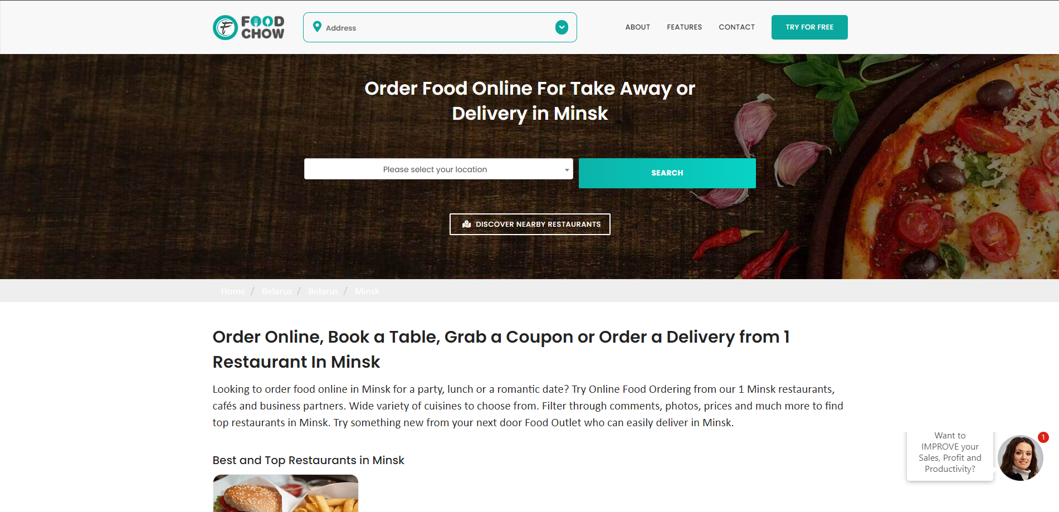 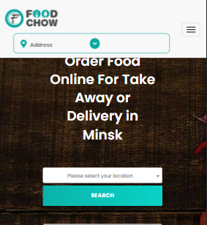

а б

а – десктопная версия, б – мобильная версия

Рисунок 1.1 – Главная страница «foodchow»,

В футере представлена контактная информация, ссылки на социальные сети, также дополнительная навигация по сайту. Несмотря на все достоинства, можно выделить и некоторые отрицательные моменты. Например, на сайте представлен очень малый выбор еды для доставки что делает его бесполезным в Беларуси. Так же мобильная версии сайта хорошо проработана но есть минус в том как отображается хедер, блок введения города идёт в следующей строке после логотипа, что делает хедер менее красивым.

### **1.1.2 Анализ сайта «goodkitchen»**

Сайт «goodkitchen» является сайтом по предоставлению советов по питанию и даёт возможность заказать его. Хедер закреплен, в нем расположено навигационное меню. В футере находится контактная информация, ссылки на социальные сети, а также дополнительная навигация. Из достоинств можно выделить привлекательный логотип, который представлен на рисунке 1.2, понятность использования, и актуальную рекламу на данный момент что может привлечь больше пользователей к покупке товара. Среди недостатков можно подчеркнуть что на сайте отсутствует адаптивность. Присутствует только отдельно мобильная версия.

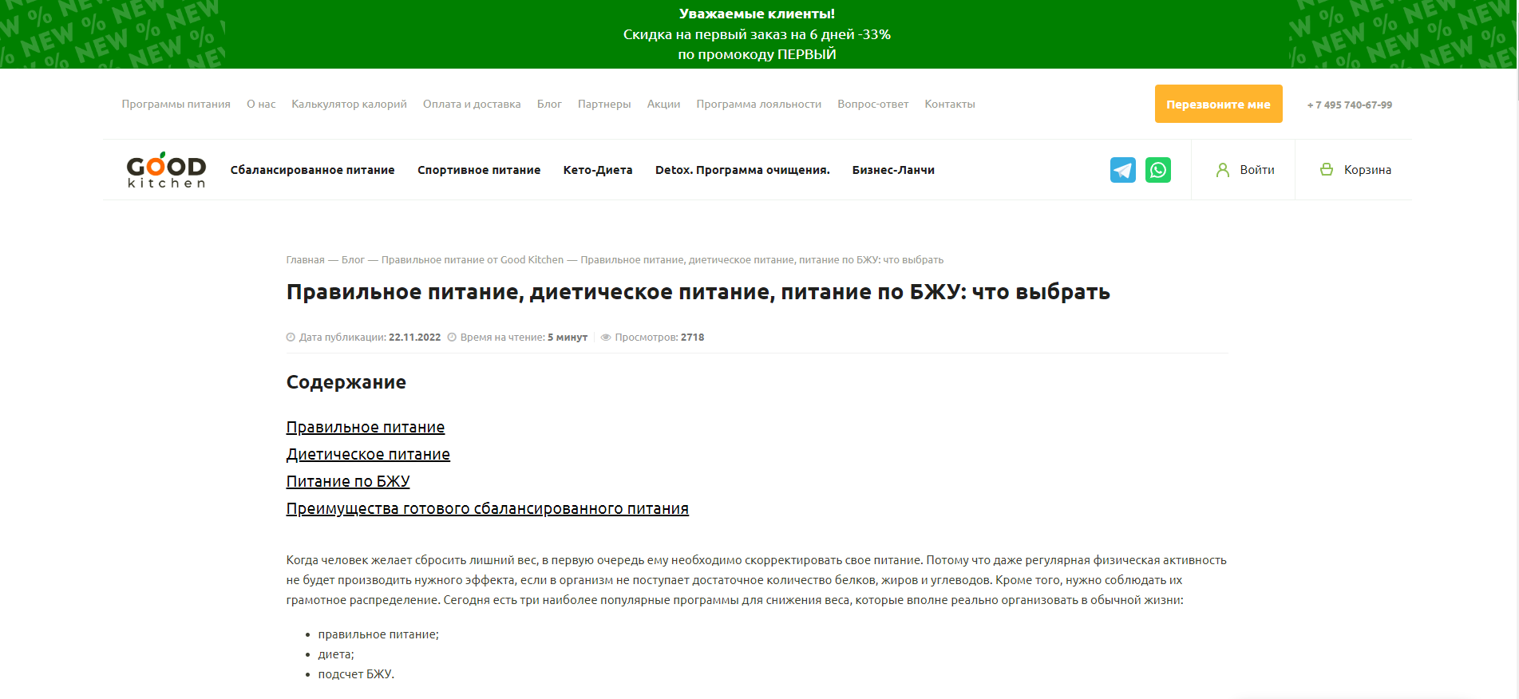

Рисунок 1.2 – Главная страница сайта «goodkitchen»

**1.2 Техническое задание**

В данном проекте требуется создать многостраничный сайт подбора питания. Сайт должен содержать общую информацию о питании, такую как информацию о компании, команде преподавателей, предлагаемых заранее собранных стилях питания, ценах и контактных данных. Основным контентом являются текстовые данные, фотографии.

Главной задачей сайта является предоставление данных о услугах для привлечения внимания потенциальных клиентов. Сайт должен быть удобным, современным, содержать актуальную информацию.

Были поставлены следующие задачи:

1) разработать привлекательный дизайн веб-сайта

2) сделать удобный интерфейс для пользователя

3) сайт должен быть информативным

4) сайт должен обладать свойствами адаптивности и кроссбраузерности

На всех страницах сверху будет располагаться меню, которое содержит ссылки на основную информацию (доставка питания, расчёт питания, о нас).

Необходимо реализовать макеты страниц для главной страницы, страниц об компании, преподавательского состава, курсов, цен и контактов, включающую форму для заполнения.

На веб-сайте будет выполнено 4 страницы: главная, доставка еды, рассчёт каллорий, о нас.

На главной странице будет находится описание всех стилей питания, акции компании, девиз компании.

На странице «Доставка еды» будет находиться форма для доставки.

На страницу ошибки пользователь будет попадать, если страница, запрос на переход на которую был осуществлен пользователем, находится в стадии разработки или, если у пользователя случились какие-то неполадки с сетью.

В хедере будет размещен логотип и навигационное меню.

Футер будет содержать контактную информацию, а также ссылки на социальные сети.

В мобильной версии (ширина до 450px) страница должна адаптироваться под ширину устройства, меню должно стать выпадающим для удобства просмотра. Также должна быть разработана версия для планшетного устройства (ширина до 768px). Начиная с ширины в 1000px должна открываться версия для персонального компьютера.

По окончанию работы должен быть следующий результат: сайт должен обладать адаптивностью и кроссбраузерностью, должны быть сделаны прототип и макет страниц.

**1.3 Выбор средств реализации программного продукта**

Для реализации использовались следующие языки: HTML, CSS/SСSS, XML.

Для управления элементами DOM и работы с данными был использован JavaScript. Структура сайта сделана с помощью языка разметки HTML, дизайн веб-сайта оформлен с помощью CSS/SCSS. В XML формате хранятся данные о еде которую можно преобрести на сайте.

Курсовой проект выполняется в редакторе кода Visual Studio Code. VS Code значительно упрощает разработку, тестирование продукта, а также предоставляют разработчику большой функционал и дополнительные расширения.

**1.4 Вывод**

Основным программным продуктом данного курсового проекта является полноценный веб-сайт, основная задача которого – предоставлять полноценный и кратчайший доступ к информации, которая будет размещена на нем в сети Интернет. Данный веб-сайт должен иметь понятную структуру, читабельный текст и соответствующий тематике дизайн.

# 2 Проектирование страниц веб-сайта

**2.1 Выбор способа верстки**

Для расположения элементов на странице применяется flex-верстка. Она предлагает удобные инструменты для создания адаптивного и гибкого дизайна веб-страницы, позволяет контролировать расположение элементов на веб-странице, а также их возможность подстраиваться под изменения ширины экрана. Также, flex-верстка позволяет легко настраивать элементы, что делает ее одним из самых оптимальных решений для осуществления поставленной задачи. Все современные браузеры поддерживают flexbox. В соответствии с выбором способа верстки были разработаны макеты страниц веб-сайта.

**2.2 Выбор стилевого оформления**

В процессе разработки веб-сайта было принято решение о применении минималистичного дизайна, чтобы создать простой и сдержанный внешний вид, так как пользователю так будет удобнее пользоваться сайтом, проще воспринимать информацию и не потеряться. Сайт должен привлечь внимание своей уникальностью, ненавязчивостью, современностью.

Веб-сайт не должен быть загроможден ненужной информацией и лишними деталями. Будут преобладать бежевые(rgba(243, 255, 222, .45)), зеленые(#54ed39) и белые тона(#FFF).

На данном этапе были созданы прототипы страниц.

**2.3 Выбор шрифтового оформления**

В курсовом проекте будет использован один основной шрифт: Inter. Он отлично подходит под стиль сайта, используется размер в 36px для заголовков и 18px для текста, основной цвет шрифта чёрный(#000), так же используются белый(#FFF).

**2.4 Разработка логотипа**

Логотип был разработан на сайте Smashing Logo (https://www.vistaprint.com/logomaker/).

Как и сам сайт, логотип выполнен в зеленых тонах. Он отлично подходит под цель и название сайта(Рисунок 2.1).



Рисунок 2.1 – Логотип веб-сайта

**2.5 Разработка пользовательских элементов**

В хедере сайта будет располагаться навигационное меню(Рисунок 2.2). А также слева страницы в компьютерной версии будет находится дополнительный боковой каталог и навигационное меню.



Рисунок 2.2 – Навигационное меню

В мобильной версии навигационное меню будет представлено в виде меню-бургера(Рисунок 2.3).

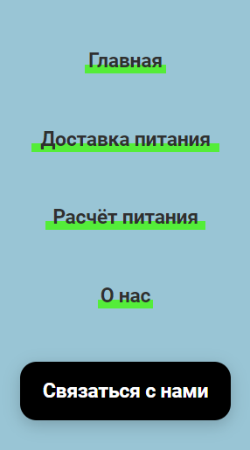

Рисунок 2.3 – Меню-бургер

На главной странице сайта будет располагаться кнопка «Связаться с нами» (Рисунок 2.3), которая входит в хедер и будет присутствовать на всех страницах



Рисунок 2.3 – кнопка «Связаться с нами»

По кнопке «Связаться с нами» будет открываться модальное окно

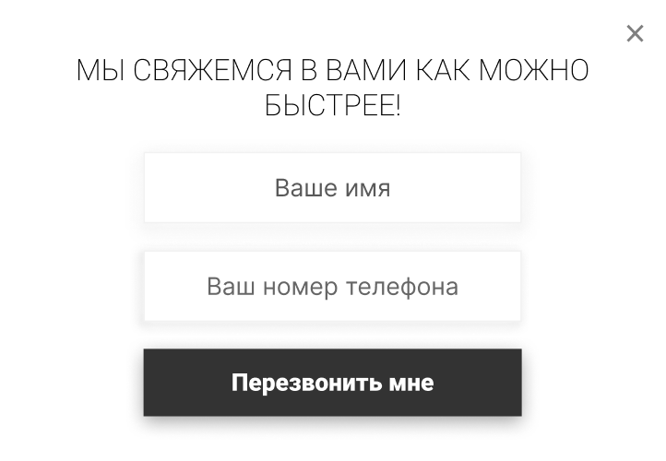

Рисунок 2.4 – Модальное окно

Так же на главной странице сайта будет располагаться выбор стиля питания и их описание (Рисунок 2.4).

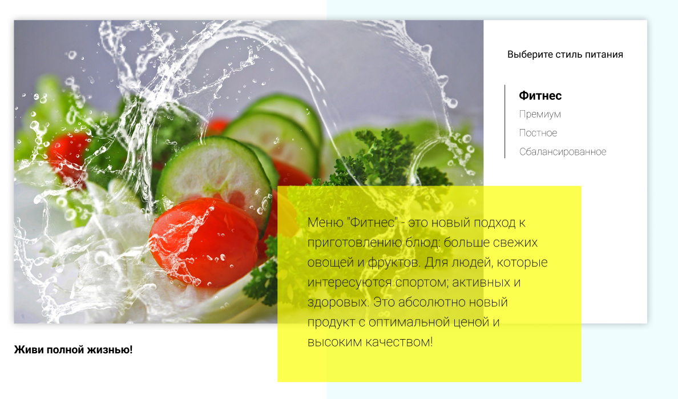

Рисунок 2.5 – Выбор стиля питания

На сайте расчёт калорий так же функционал позволяющий рассчитать калории (Рисунок 2.5).

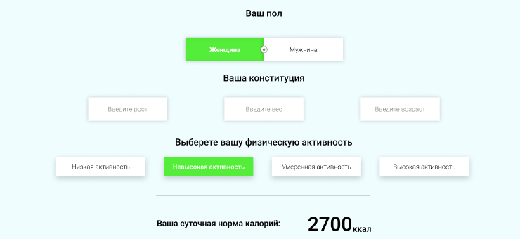

Рисунок 2.5 – Функционал расчёта калорий

В футере будет находится контактная информация, режим работы, ссылки на социальные сети(Рисунок 2.6).



Рисунок 2.6 – Футер

## **2.6 Разработка спецэффектов**

На главной странице есть информация о еде которая предоставляется на сайте, оформленная в виде слайдера, при нажатии на тип еды будет появяться другая информация и картинка. Так же на главной странице есть слайдер который можно листать с помощью стрелок. При наведении на кнопку «Связаться с нами», «Перезвонить мне»в навигационном меню, будет появляться фон (rgba(0, 0, 0, .3)), при нажатии на кнопку выбора пола и активности на странице «Расчёт калорий» она будет изменять свой фон на зеленый (#54ed39).

## **2.7 Вывод**

По окончанию этого этапа были разработаны прототипы и макеты веб-страниц. Было выбрано шрифтовое оформление, подходящие цвета и разработаны пользовательские элементы, которые сделают веб-сайт удобным для пользования, разработаны спецэфекты для привлечения внимания пользователя.

# 3 Реализация структуры веб-сайта

## **3.1 Структура html-документа**

Хорошая структура HTML-документа имеет большое значение для эффективной работы сайта.

Тег <head> предназначен для подключения метаданных и других информационных элементов, которые не отображаются непосредственно на веб-странице. С помощью него можно подключить стили для веб-страницы, указать заголовок веб-страницы и т.д.

Основное содержимое веб-страницы размещено в теге <body>, в который включены некоторые семантические теги, такие как <nav>, <footer>. Данные теги предназначены для лучшего восприятия программами веб-страницы. С помощью тега <nav> было создано навигационное меню, представленное в листинге 3.1

|  |
| --- |
| <nav class="header__left-block">  <div class="header__logo">  <a href="Main.html"><img src="icons/Group 5.svg" alt="Логотип"></a>  </div>  <div class="header__slogan">Живи полной жизнью</div>  <ul class="header__links">  <li href="Доставка.html" class="header__link">Доставка питания</li>  <li href="Расчёт.html" class="header__link">Расчёт питания</li>  <li href="О нас.html" class="header__link"> <a href="О нас.html" class="header__link">О нас </a></li>  </ul>  <div class="header__burger"><img src="icons/burger.svg" alt=""></div>  </nav> |

Листинг 3.1 – Навигационное меню

В теге <footer> размещена контактная информация, ссылки на социальные сети, а также режим работы. Основная информация систематически организована с использованием контейнерных элементов <div>.

## **3.2 Добавление таблиц стилей scss и css**

Для определения стилей для элементов веб-страниц было использовано внешнее подключение, которое осуществлялось с помощью тега <link>. Стили были написаны на препроцессоре SCSS, так как он упрощает работу при создании таблиц стилей, расширяет возможности. Была использована вложенность, а также группировка связанных по смыслу элементов по классам. Такой метод позволяет улучшить читаемость кода и легко вносить изменения в стили сайта.

Внешнее подключение стилей для главной веб-страницы представлено в листинге 3.2. и в Приложении Г Листинг SCSS и CSS.

|  |
| --- |
| <head>  <meta charset="UTF-8">  <meta name="viewport" content="width=device-width, initial-scale=1.0">  <title>Food</title>  <link rel="stylesheet" href="css/styleforMain.css">  </head> |

Листинг 3.2 – Внешнее подключение стилей на главной странице

## **3.3 Использование стандартов xml (svg)**

Для создания изображения на странице ошибки и логотипа веб-страницы был применен формат SVG (масштабируемой векторной графики). Этот формат обеспечивает высокое качество отображения изображений даже при изменении их размера. Использование формата SVG позволяет графическим элементам на веб-странице сохранять четкость и детализацию при любом масштабе. В отличие от растровых форматов, таких как JPEG или PNG, где изображение состоит из отдельных пикселей, SVG использует математические описания фигур и линий, что позволяет масштабировать изображение без потери качества. Реализация изображения на странице ошибки представлена в листинге 3.3.

|  |
| --- |
| <svg width="8" height="25" viewBox="0 0 8 25" fill="none" xmlns="http://www.w3.org/2000/svg">  <g clip-path="url(#clip0_565_6)">  <path d="M4.28247 0.405762L4.28247 19.63" stroke="black" stroke-width="0.833165"/>  <path d="M1.44971 13.2217H4.28247L4.28247 24.3208L2.61614 18.9889L1.44971 13.2217Z" fill="black"/>  </g>  <g clip-path="url(#clip1_565_6)">  <path d="M4.28247 0.405762L4.28247 19.63" stroke="black" stroke-width="0.833165"/>  <path d="M7.38718 13.2217H4.28247L4.28247 24.3208L6.10877 18.9889L7.38718 13.2217Z" fill="black"/>  </g>  <defs>  <clipPath id="clip0_565_6">  <rect width="24.3506" height="3.33266" fill="white" transform="matrix(0 1 -1 0 4.28247 0.405762)"/>  </clipPath>  <clipPath id="clip1_565_6">  <rect width="24.3506" height="3.6526" fill="white" transform="matrix(0 1 1 0 4.28247 0.405762)"/>  </clipPath>  </defs>  </svg> |

Листинг 3.3 – Пример использования SVG

Данные о меню доступной еды удобно хранить в XML-документе. Для размещения их на странице был использован JavaScript. Фрагмент кода хранения данных в формате XML представлен ниже.

|  |
| --- |
| <?xml version="1.0" encoding="UTF-8"?>  <elementBlocks>  <imagine>img/tabs/vegy.jpg</imagine>  <imgAlt>vegy</imgAlt>  <headTitle3 >Меню "Фитнес"</headTitle3>  <textBlock >Меню "Фитнес" - это новый подход к приготовлению блюд: больше свежих овощей и фруктов.Продукт активных и здоровых людей.Это абсолютно новый продукт с оптимальной ценой и высоким качеством!</textBlock>  <priceBlock>  9  </priceBlock>  <elementBlocks>  <imagine>img/tabs/elite.jpg</imagine>  <imgAlt>elite</imgAlt>  <headTitle3 >Меню "Премиум"</headTitle3>  <textBlock >В меню “Премиум” мы используем не только красивый дизайн упаковки, но и качественное исполнение блюд. Красная рыба, морепродукты, фрукты - ресторанное меню без похода в ресторан!</textBlock>  <priceBlock>  14  </priceBlock>  <elementBlocks>  <imagine>img/tabs/post.jpg</imagine>  <imgAlt>post</imgAlt>  <headTitle3 >Меню "Постное"</headTitle3>  <textBlock >Меню "Постное" - это тщательный подбор ингредиентов: полное отсутствие продуктов животного происхождения, молоко из миндаля, овса, кокоса или гречки, правильное количество белков за счет тофу и импортных вегетарианских стейков. </textBlock>  <priceBlock>  21  </priceBlock>  </elementBlocks>  </elementBlocks>  </elementBlocks> |

Листинг 3.4 – XML-документ

## **3.4 Управление элементами dom**

Для управления элементами DOM использован JavaScript. Он позволяет добавлять динамичность и интерактивность на веб-страницы, что делает их более привлекательными и удобными для пользования. Листинг фрагмента кода для размещения данных, хранящихся в XML-формате представлен ниже.

|  |
| --- |
| fetch('js/index.xml',  {  headers: {  'Content-type': 'application/xml'  },  }  ).then(data => data.text())  .then(data => {  showThanksModal(message.success);  statusMessage.remove();  }).catch(() => {  showThanksModal(message.failure);  }).finally(() => {  form.reset();  }); |

Листинг 3.5 – Фрагмент кода JavaScript

## **3.5 Вывод**

На данном этапе была завершена реализация основной структуры веб-сайта, заданная на начальном этапе проекта. Все элементы сайта были размещены в соответствии со своим расположением и предназначением. Были подключены соответсвующие стили, а также применены спецэффекты.

# 4 Тестирование веб-сайта

## **4.1 Адаптивный дизайн веб-сайта**

Был применен адаптивный дизайн для обеспечения оптимального отображения веб-сайта на различных устройствах. Независимо от того, используется ли мобильный телефон, планшет или компьютер, была разработана версия веб-сайта, которая автоматически адаптируется под размеры и характеристики экрана, обеспечивая приятное и удобное взаимодействие с контентом.

Для реализации адаптивности использовались медиа-запросы, которые определяли стиль, который должен был быть подключен. Также было использовано свойство flex для правильного расположения элементов. Размеры многих элементов были указаны в относительных единицах измерения, что также способствовало их корректному расположению и размеру. Для создания адаптивности была использована директива @media. В листинге 4.1 показано как реализуется создание адаптивности, полную адаптивность можно посмотреть в Приложении Г Листинг SCSS и CSS.

|  |
| --- |
| @media screen and (max-width: 1400px) {  .header {  .header__left-block {  .header__logo {  margin-right: 30px;  }  }  }  } |

Листинг 4.1

На рисунках 4.1, 4.2, 4.3 показано, как будет выглядеть страница брендов на компьютере, планшете и телефоне соответственно.

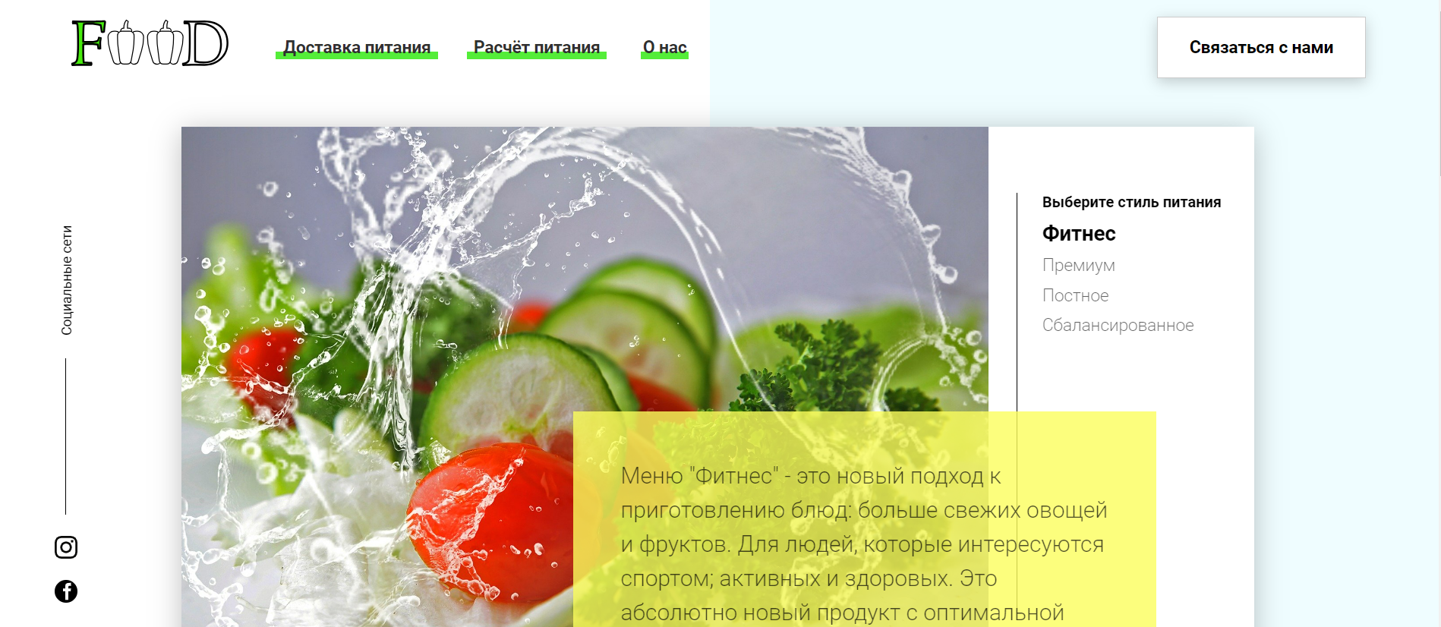

Рисунок 4.1 – Вид страницы на компьютере

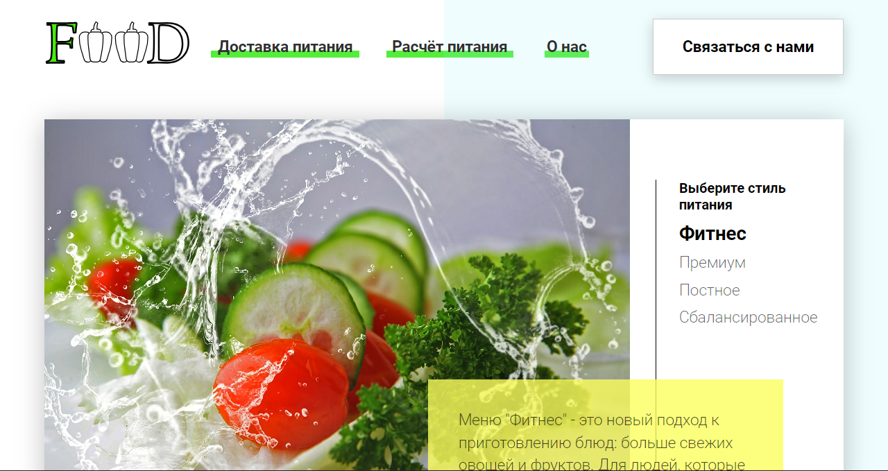

Рисунок 4.2 – Вид страницы на планшете

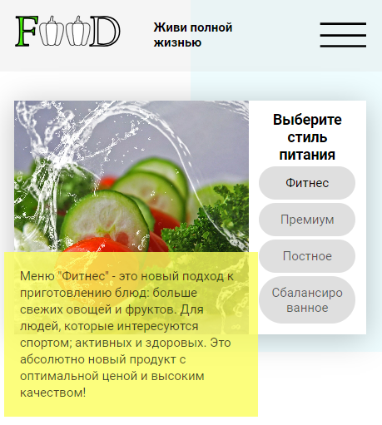

Рисунок 4.3 – Вид страницы на телефоне

## **4.2 Кроссбраузерность веб-сайта**

На данном этапе веб-сайт был протестирован на разных браузерах. Примеры корректного отображения веб-сайта в браузерах Microsoft Edge и Google Chrome представлены на соответствующих рисунках 4.4 и 4.5.

|  |  |
| --- | --- |
|  |  |
| а | б |

а – декстопная версия, б – мобильная версия

Рисунок 4.4 – Веб-сайт в браузере Google Chrome

|  |  |
| --- | --- |
|  |  |
| а | б |

а – декстопная версия, б – мобильная версия

Рисунок 4.6 – Веб-сайт в браузере Google Chrome

## **4.3 Руководство пользователя**

Главная страница является точкой входа на веб-сайт. Вверху страницы располагается горизонтальное навигационное меню в компьютерной версии или выпадающее меню-бургер в мобильной версии.

На странице «Доставка питания» есть форма которую надо заполнить для заказа еды на дом.

На странице «О нас» можно прочесть информацию о компании.

На странице «Расчёт калорий» для подсчёта калорий которые нужно потреблять в день нужно указать информацию о себе и выбрать подходящие утверждения.

В мобильной версии для открытия навигационного меню нужно нажать на иконку меню-бургера.

Для перехода на другие страницы вверху страницы распологается горизонтальное навигационное меню.

В футере расположена контактная информация а также ссылки на аккаунты компании в социальных сетях.

## **4.4 Выводы**

Веб-сайт эффективно использует адаптивный дизайн для обеспечения удобного и приятного взаимодействия пользователей на различных устройствах. Это достигается через использование медиа-запросов, свойства flex и относительных единиц измерения, что позволяет элементам страницы корректно отображаться на экранах разных размеров. Веб-сайт был протестирован и оптимизирован для корректной работы в популярных веб-браузерах, таких как Microsoft Edge и Google Chrome. Веб-сайт предоставляет удобные средства навигации как в компьютерной, так и в мобильной версии. Так же создано руководство пользователя, где кратко описано, как взаимодействовать с сайтом.

# Заключение

В конечном результате работы над курсовым проектом был создан веб-сайт для организации доставки еды, отвечающий поставленным требованиям. Процесс разработки включал несколько этапов, начиная с анализа существующих веб-сайтов с аналогичной тематикой.

Анализ позволил выявить лучшие практики и успешные решения, которые были применены в создании нового веб-сайта. Используя эти находки, были выбраны наиболее подходящие решения для структуры, функциональности и визуального оформления.

Для реализации веб-сайта был выбран подходящий метод верстки, обеспечивающий гибкость. Это позволяет сайту корректно отображаться на различных устройствах, включая компьютеры, планшеты и мобильные телефоны. Кроме того, сайт был разработан с учетом кроссбраузерности, что означает его правильное функционирование на разных веб-браузерах, например, таких как Chrome, Firefox, Microsoft Edge и других популярных браузерах.

После завершения реализации веб-сайта было проведено тестирование. Это включало проверку функциональности каждого элемента и взаимодействия на сайте, а также исправление возможных ошибок и неполадок.

Для обеспечения удобства использования сайта было создано руководство пользователя, которое содержит информацию о функциях и возможностях сайта, а также инструкции по его использованию. Руководство помогает пользователям быстрее освоиться с интерфейсом и функциональностью сайта, что способствует удовлетворению их потребностей.

В итоге, разработанный веб-сайт для организации доставки еды сочетает в себе анализ, разработку и тестирование, чтобы предоставить пользователю удобное и функциональное средство для просмотра и покупки еды.

Ссылка на GitHub репозиторий с веб-сайтом:

https://github.com/Ancr33z/CML_2sem

# Список использованных литературных источников

1. HTML [Электронный ресурс]. – Режим доступа http:/htmlbook.ru/html. – Дата доступа: 16.04.2024.

2. Аналог «1akb» [Электронный ресурс]. — Режим доступа: https://1akb.by. – Дата доступа: 17.04.2024.

3. Аналог «amr» [Электронный ресурс]. — Режим доступа: https://amr.by. – Дата доступа: 17.04.2024.

4. Документация по Figma [Электронный ресурс]. — Режим доступа: https://help.figma.com. – Дата доступа: 19.04.2024.

# ПРИЛОЖЕНИЕ A Прототипы веб страниц

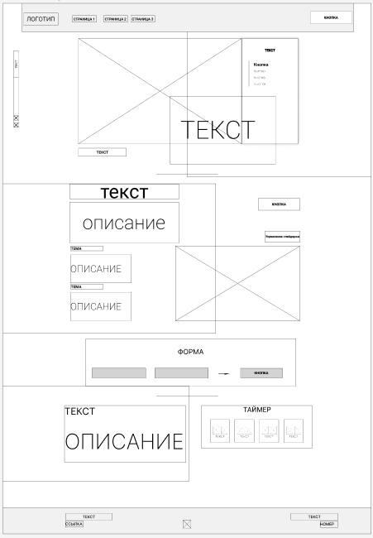 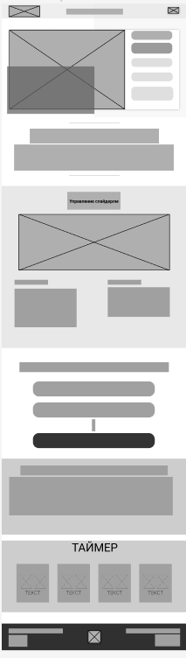

Рисунок 1 – Главная страница

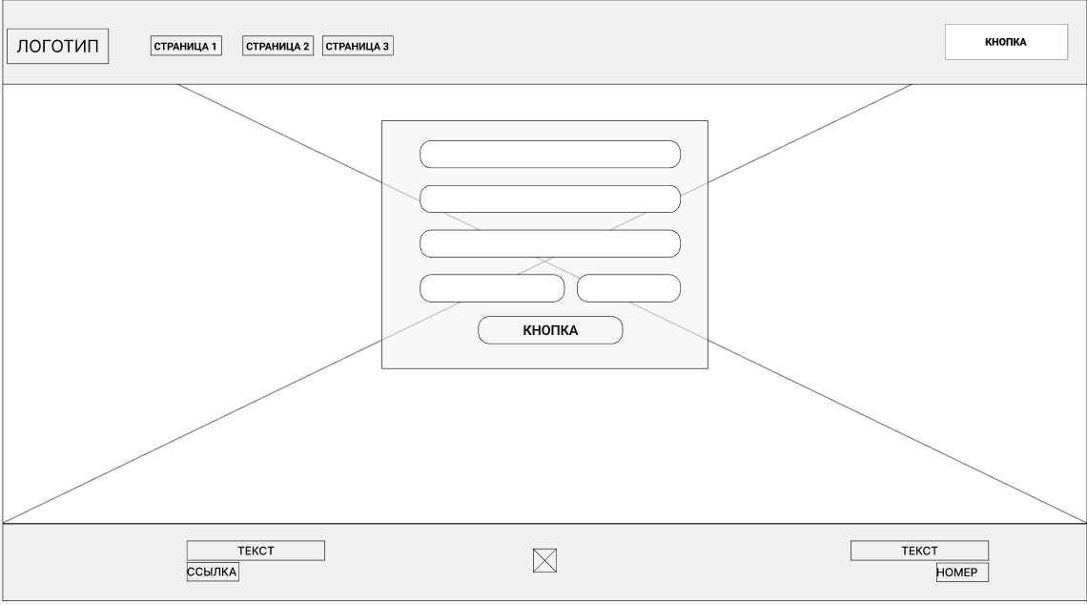 

Рисунок 2 – Доставка питания

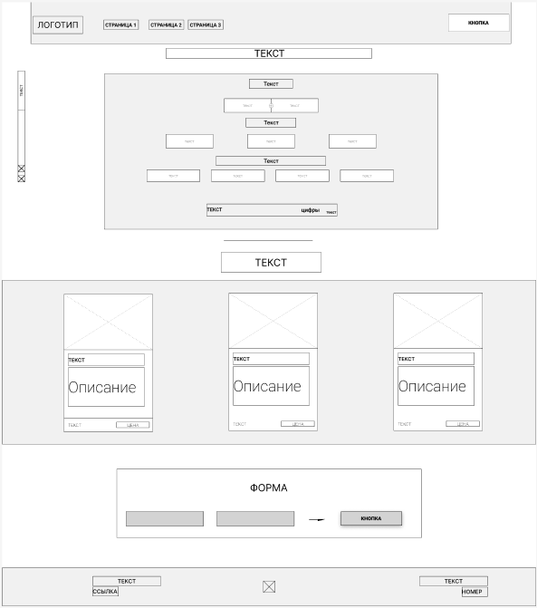 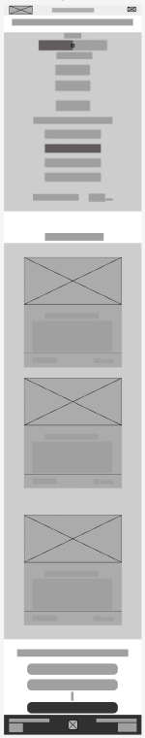

Рисунок 3 – Расчёт калорий

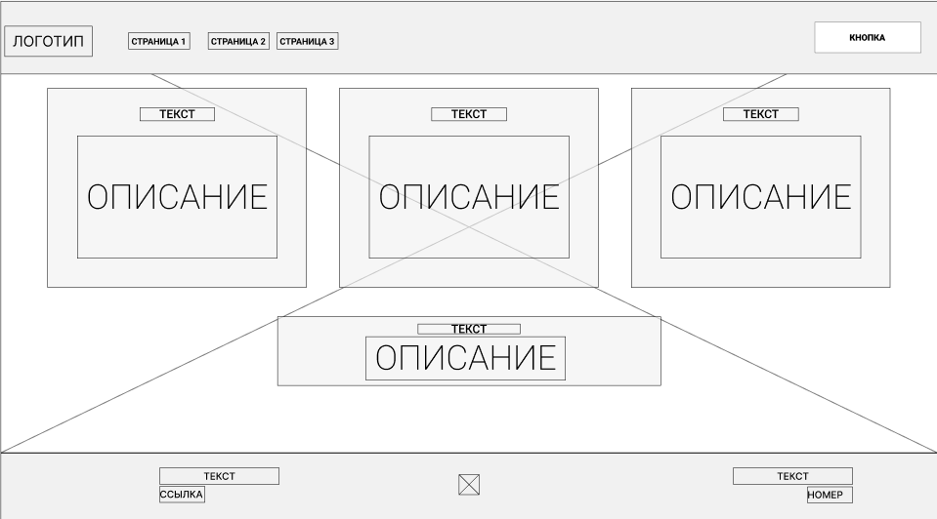 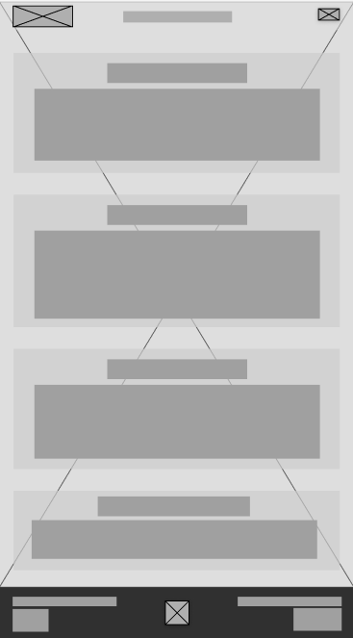

Рисунок 4 – О нас

# ПРИЛОЖЕНИЕ Б Макеты веб-страниц

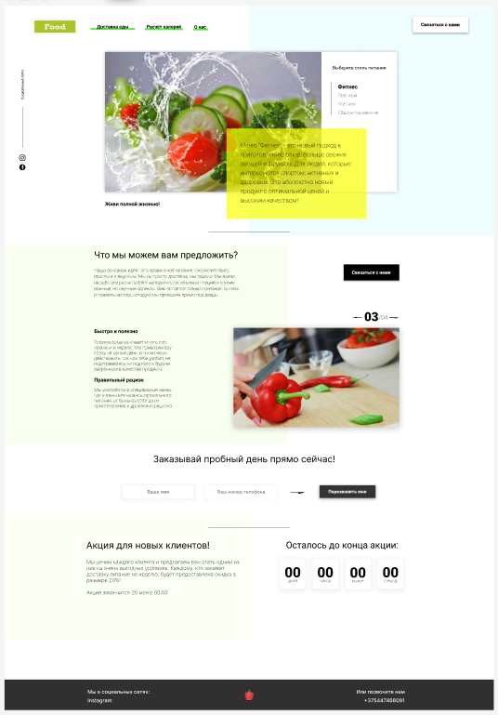 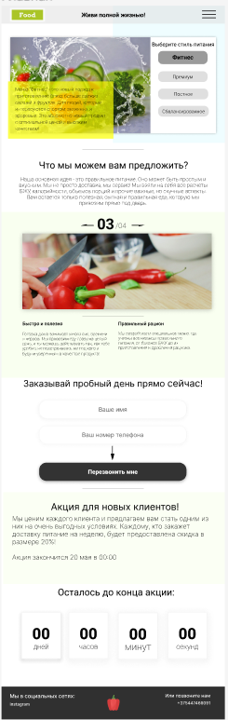

Рисунок 1 – Главная страница

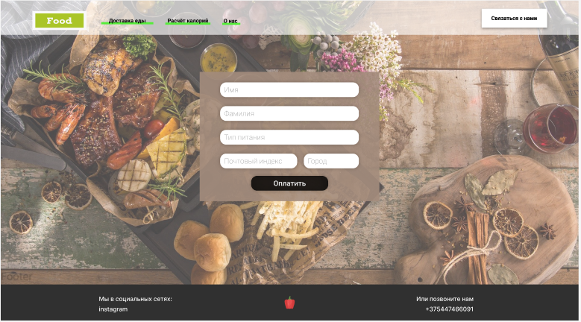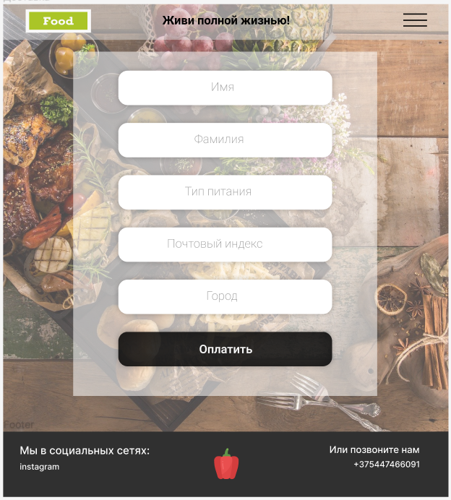

Рисунок 2 – Страница Доставка еды

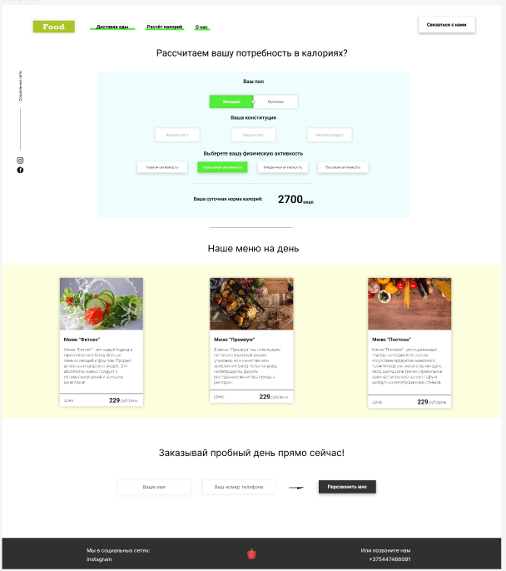 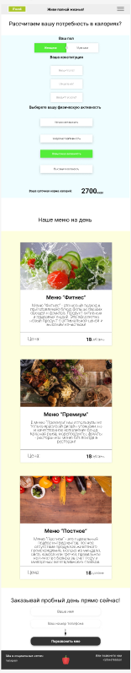

Рисунок 3 – Страница Расчёт калорий

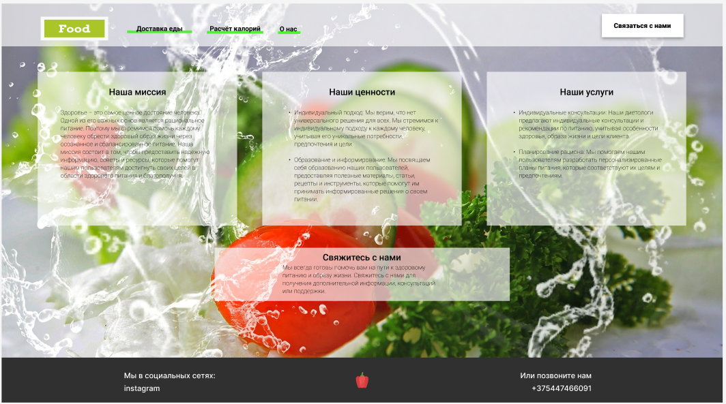 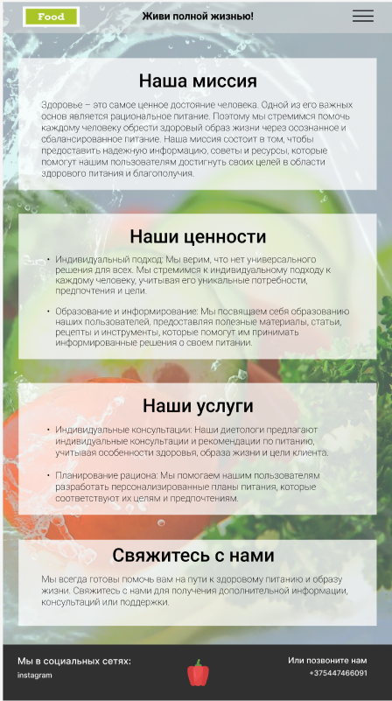

Рисунок 4 – Страница О нас

# ПРИЛОЖЕНИЕ В Листинг HTML-документа

|  |
| --- |
| <!DOCTYPE html>  <html lang="en">  <head>  <meta charset="UTF-8">  <meta name="viewport" content="width=device-width, initial-scale=1.0">  <title>Food</title>  <link rel="stylesheet" href="css/styleforMain.css">  </head>  <body>  <header class="header">  <nav class="header__left-block">  <div class="header__logo">  <a href="Main.html"><img src="icons/logo-svg.svg" alt="Логотип"></a>  </div>  <div class="header__slogan">Живи полной жизнью</div>  <ul class="header__links">  <li class="header__link"><a href="Доставка.html" class="header__link">Доставка  питания</a></li>  <li class="header__link"><a href="Расчёт.html" class="header__link">Расчёт калорий</a>  </li>  <li href="О нас.html" class="header__link"> <a href="О нас.html" class="header__link">О нас </a></li>  </ul>  <div class="header__burger"><img src="icons/burger.svg" alt=""></div>  </nav>  <div class="header__right-block">  <button data-modal class="btn btn_white">Связаться с нами</button>  </div>  </header>  <div class="sidepanel">  <div class="sidepanel__text"><span>Социальные сети</span></div>  <div class="sidepanel__divider"></div>  <a href="#" class="sidepanel__icon">  <img src="icons/instagram.svg" alt="instagram">  </a>  <a href="#" class="sidepanel__icon">  <img src="icons/facebook.svg" alt="facebook">  </a>  </div>  <main>  <div class="preview">  <div class="bgc_blue"></div>  <div class="container">  <div class="tabcontainer">  <div class="tabcontent">  <img src="img/tabs/vegy.jpg" alt="vegy">  <div class="tabcontent__descr">  Меню "Фитнес" - это новый подход к приготовлению блюд: больше свежих овощей и фруктов. Для  людей, которые интересуются спортом; активных и здоровых. Это абсолютно новый продукт с  оптимальной ценой и высоким качеством!  </div>  </div>  <div class="tabcontent">  <img src="img/tabs/elite.jpg" alt="elite">  <div class="tabcontent__descr">  Меню “Премиум” - мы используем не только красивый дизайн упаковки, но и качественное  исполнение  блюд. Красная рыба, морепродукты, фрукты - ресторанное меню без похода в ресторан!  </div>  </div>  <div class="tabcontent">  <img src="img/tabs/post.jpg" alt="post">  <div class="tabcontent__descr">  Наше специальное “Постное меню” - это тщательный подбор ингредиентов: полное отсутствие  продуктов животного происхождения. Полная гармония с собой и природой в каждом элементе!  </div>  </div>  <div class="tabcontent">  <img src="img/tabs/vegy.jpg" alt="vegy">  <div class="tabcontent__descr">  Меню "Сбалансированное" - это соответствие вашего рациона всем научным рекомендациям. Мы  тщательно просчитываем вашу потребность в к/б/ж/у и создаем лучшие блюда для вас.  </div>  </div>  <div class="tabheader">  <div class="tabheader__items">  <h3>Выберите стиль питания</h3>  <div class="tabheader__item tabheader__item_active">Фитнес</div>  <div class="tabheader__item">Премиум</div>  <div class="tabheader__item">Постное</div>  <div class="tabheader__item">Сбалансированное</div>  </div>  </div>  </div>  <div class="preview__life">Живи полной жизнью!</div>  </div>  </div>  <div class="divider"></div>  <div class="offer">  <div class="bgc_y"></div>  <div class="container">  <div class="offer__text">  <h2 class="title">Что мы можем вам предложить?</h2>  <div class="offer__descr">  Наша основная идея - это правильное питание. Оно может быть простым и вкусным. Мы не просто  доставка, мы сервис! Мы взяли на себя все расчеты БЖУ, калорийности, объемов порций и прочие  важные,  но скучные аспекты. Вам остается только полезная, сытная и правильная еда, которую мы привозим  прямо  под дверь.  </div>  </div>  <div class="offer__action">  <button data-modal class="btn btn_dark">Связаться с нами</button>  </div>  </div>  <div class="container">  <div class="offer__advantages">  <div class="offer_advantages-container">  <h2>Быстро и полезно</h2>  <div class="offer__advantages-text">  Готовка дома занимает много сил, времени и нервов. Мы привозим еду сразу на целый день, и ты  можешь  действовать так, как тебе удобно, не подстраиваясь ни под кого и будучи уверенным в качестве  продукта!  </div>  </div>  <div class="offer_advantages-container">  <h2>Правильный рацион</h2>  <div class="offer__advantages-text">  Мы разработали специальное меню, где учтены все нюансы правильного питания, от баланса БЖУ  до их  приготовления и дробления рациона.  </div>  </div>  </div>  <div class="offer__slider">  <div class="offer__slider-counter">  <div class="offer__slider-prev">  <img src="icons/left.svg" alt="prev">  </div>  <span id="current">01</span>  /  <span id="total">04</span>  <div class="offer__slider-next">  <img src="icons/right.svg" alt="next">  </div>  </div>  <div class="offer__slider-wrapper">  <div class="offer__slider-inner">  <div class="offer__slide">  <img src="img/slider/pepper.jpg" alt="pepper">  </div>  <div class="offer__slide">  <img src="img/slider/food-12.jpg" alt="food">  </div>  <div class="offer__slide">  <img src="img/slider/olive-oil.jpg" alt="oil">  </div>  <div class="offer__slide">  <img src="img/slider/paprika.jpg" alt="paprika">  </div>  </div>  </div>  </div>  </div>  </div>  <div class="divider"></div>  <div class="order">  <div class="container">  <div class="title">Заказывай пробный день прямо сейчас!</div>  <form action="#" class="order__form">  <input required placeholder="Ваше имя" name="name" type="text" class="order__input order_mob">  <input required placeholder="Ваш номер телефона" name="phone" type="phone"  class="order__input order_mob">  <img src="icons/right.svg" alt="right" class="right__arrow">  <img src="icons/down.svg" alt="down" class="down__arrow">  <button class="btn btn_dark btn_min order_mob">Перезвонить мне</button>  </form>  </div>  </div>  <div class="divider"></div>  <div class="promotion">  <div class="bgc_y"></div>  <div class="container">  <div class="promotion__text">  <div class="title">Акция для новых клиентов!</div>  <div class="promotion__descr">  Мы ценим каждого клиента и предлагаем вам стать одним из них на очень выгодных условиях.  Каждому, кто закажет доставку питание на неделю, будет предоставлена скидка в размере  <span>20%!</span>  <br><br>  Акция закончится 20 мая в 00:00  </div>  </div>  <div class="promotion__timer">  <div class="title">Осталось до конца акции:</div>  <div class="timer">  <div class="timer__block">  <span id="days">12</span>  дней  </div>  <div class="timer__block">  <span id="hours">20</span>  часов  </div>  <div class="timer__block">  <span id="minutes">56</span>  минут  </div>  <div class="timer__block">  <span id="seconds">20</span>  секунд  </div>  </div>  </div>  </div>  </div>  </main>  <footer class="footer">  <div class="container">  <div class="social">  <div class="subtitle">Мы в социальных сетях:</div>  <a target="_blank" href="https://www.instagram.com/ancr33z/" class="link">instagram</a>  </div>  <div class="pepper">  <img src="icons/veg.svg" alt="pepper">  </div>  <div class="call">  <div class="subtitle">Или позвоните нам</div>  <a href="#" class="link">+375447466091</a>  </div>  </div>  </footer>  <div class="modal">  <div class="modal__dialog">  <div class="modal__content">  <form action="#">  <div data-close class="modal__close" data-close>&times;</div>  <div class="modal__title">Мы свяжемся с вами как можно быстрее!</div>  <input required placeholder="Ваше имя" name="name" type="text" class="modal__input">  <input required placeholder="Ваш номер телефона" name="phone" type="number" class="modal__input">  <button class="btn btn_dark btn_min">Перезвонить мне</button>  </form>  </div>  </div>  </div>  <nav id="hide" class="burger__links ">  <div class="burger__nav__container">  <div data-close class="burger__close" data-close>&times;</div>  <div class="nav__container">  <a href="Main.html" class="header__link">Главная</a>  <a href="Доставка.html" class="header__link">Доставка питания</a>  <a href="Расчёт.html" class="header__link">Расчёт калорий</a>  <a href="О нас.html" class="header__link">О нас</a>  <div class="header__right-block">  <button data-modal class="btn btn_white">Связаться с нами</button>  </div>  </div>  </div>  </nav>  </body>  <script src="js/script.js"></script>  <script src="js/burger.js"></script>  </html> |

Листинг 1 – Главная страница

|  |
| --- |
| <!DOCTYPE html>  <html lang="en">  <head>  <meta charset="UTF-8">  <meta name="viewport" content="width=device-width, initial-scale=1.0">  <title>Food</title>  <link rel="stylesheet" href="css/styleForDelivery.css">  </head>  <body>  <div class="backgroundFoto"></div>  <header class="header">  <nav class="header__left-block">  <div class="header__logo">  <a href="Main.html"><img src="icons/logo-svg.svg" alt="Логотип"></a>  </div>  <div class="header__slogan">Живи полной жизнью</div>  <ul class="header__links">  <li class="header__link"><a href="Доставка.html" class="header__link">Доставка  питания</a></li>  <li class="header__link"><a href="Расчёт.html" class="header__link">Расчёт калорий</a>  </li>  <li href="О нас.html" class="header__link"> <a href="О нас.html" class="header__link">О нас </a></li>  </ul>  <div class="header__burger"><img src="icons/burger.svg" alt=""></div>  </nav>  <div class="header__right-block">  <button data-modal class="btn btn_white">Связаться с нами</button>  </div>  </header>  <main>  <div class="order">  <div class="container">  <form action="#" class="order__form">  <input required placeholder="Имя" name="name" type="text" class="order__input order_mob">  <input required placeholder="Фамилия" name="serName" type="text" class="order__input order_mob">  <!-- <input required placeholder="Тип питания" name="foodType" type="text"  class="order__input order_mob"> -->  <select class="order__input" id="fruits" name="fruits">  <option class="order__input" value="choose">Тип питания:</option>  <option class="order__input" value="fitnes">Фитнес</option>  <option class="order__input" value="elite">Премиум</option>  <option class="order__input" value="post">Постное</option>  <option class="order__input" value="balance">Сбалансированное</option>  </select>  <div class="input__wrap">  <input id="index" required placeholder="Почтовый индекс" name="digit" type="number"  class="order__input order_mob">  <input id="city" required placeholder="Город" name="phone" type="text"  class="order__input order_mob">  </div>  <button class="btn btn_dark btn_min order_mob">Оплатить </button>  </form>  </div>  </div>  </main>  <footer class="footer">  <div class="container">  <div class="social">  <div class="subtitle">Мы в социальных сетях:</div>  <a target="_blank" href="https://www.instagram.com/ancr33z/" class="link">instagram</a>  </div>  <div class="pepper">  <img src="icons/veg.svg" alt="pepper">  </div>  <div class="call">  <div class="subtitle">Или позвоните нам</div>  <a href="#" class="link">+380678341034</a>  </div>  </div>  </footer>  <div class="modal">  <div class="modal__dialog">  <div class="modal__content">  <form action="#">  <div data-close class="modal__close">&times;</div>  <div class="modal__title">Мы свяжемся с вами как можно быстрее!</div>  <input required placeholder="Ваше имя" name="name" type="text" class="modal__input">  <input required placeholder="Ваш номер телефона" name="phone" type="phone" class="modal__input">  <button class="btn btn_dark btn_min">Перезвонить мне</button>  </form>  </div>  </div>  </div>  <nav id="hide" class="burger__links ">  <div class="burger__nav__container">  <div data-close class="burger__close" data-close>&times;</div>  <div class="nav__container">  <a href="Main.html" class="header__link">Главная</a>  <a href="Доставка.html" class="header__link">Доставка питания</a>  <a href="Расчёт.html" class="header__link">Расчёт калорий</a>  <a href="О нас.html" class="header__link">О нас</a>  <div class="header__right-block">  <button data-modal class="btn btn_white">Связаться с нами</button>  </div>  </div>  </div>  </nav>  </body>  <script src="js/scriptForDelivery.js"></script>  <script src="js/burger.js"></script>  </html> |

Листинг 2 – Доставка питания

|  |
| --- |
| <!DOCTYPE html>  <html lang="en">  <head>  <meta charset="UTF-8">  <meta name="viewport" content="width=device-width, initial-scale=1.0">  <title>Food</title>  <link rel="stylesheet" href="css/styleForCalc.css">  </head>  <body>  <header class="header">  <nav class="header__left-block">  <div class="header__logo">  <a href="Main.html"><img src="icons/logo-svg.svg" alt="Логотип"></a>  </div>  <div class="header__slogan">Живи полной жизнью</div>  <ul class="header__links">  <li class="header__link"><a href="Доставка.html" class="header__link">Доставка  питания</a></li>  <li class="header__link"><a href="Расчёт.html" class="header__link">Расчёт калорий</a>  </li>  <li href="О нас.html" class="header__link"> <a href="О нас.html" class="header__link">О нас </a></li>  </ul>  <div class="header__burger"><img src="icons/burger.svg" alt=""></div>  </nav>  <div class="header__right-block">  <button data-modal class="btn btn_white">Связаться с нами</button>  </div>  </header>  <div class="sidepanel">  <div class="sidepanel__text"><span>Социальные сети</span></div>  <div class="sidepanel__divider"></div>  <a href="#" class="sidepanel__icon">  <img src="icons/instagram.svg" alt="instagram">  </a>  <a href="#" class="sidepanel__icon">  <img src="icons/facebook.svg" alt="facebook">  </a>  </div>  <div class="calculating">  <div class="container">  <h2 class="title">Рассчитаем вашу потребность в калориях?  </h2>  <div class="calculating__field">  <div class="calculating__subtitle">  Ваш пол  </div>  <div class="calculating__choose" id="gender">  <div id="female" class="calculating__choose-item calculating__choose-item_active">Женщина</div>  <div id="male" class="calculating__choose-item">Мужчина</div>  </div>  <div class="calculating__subtitle">  Ваша конституция  </div>  <div class="calculating__choose calculating__choose_medium">  <input type="number" min="0" id="height" placeholder="Введите рост"  class="calculating__choose-item">  <input type="number" min="0" id="weight" placeholder="Введите вес" class="calculating__choose-item">  <input type="number" min="0" id="age" placeholder="Введите возраст"  class="calculating__choose-item">  </div>  <div class="calculating__subtitle">  Выберите вашу физическая активность  </div>  <div class="calculating__choose calculating__choose_big">  <div data-ratio="1.2" id="low" class="calculating__choose-item">Низкая активность </div>  <div data-ratio="1.375" id="small" class="calculating__choose-item calculating__choose-item_active">  Невысокая  активность</div>  <div data-ratio="1.55" id="medium" class="calculating__choose-item">Умеренная активность</div>  <div data-ratio="1.725" id="high" class="calculating__choose-item">Высокая активность</div>  </div>  <div class="calculating__divider"></div>  <div class="calculating__total">  <div class="calculating__subtitle">  Ваша суточная норма калорий:  </div>  <div class="calculating__result">  <span>2700</span> ккал  </div>  </div>  </div>  </div>  </div>  <div class="divider"></div>  <div class="menu">  <h2 class="title">Наше меню на день</h2>  <div class="menu__field">  <div class="container menu__container">  </div>  </div>  </div>  <div class="order">  <div class="container">  <div class="title">Заказывай пробный день прямо сейчас!</div>  <form action="#" class="order__form">  <input required placeholder="Ваше имя" name="name" type="text" class="order__input order_mob">  <input required placeholder="Ваш номер телефона" name="phone" type="phone"  class="order__input order_mob">  <img src="icons/right.svg" alt="right" class="right__arrow">  <img src="icons/down.svg" alt="down" class="down__arrow">  <button class="btn btn_dark btn_min order_mob">Перезвонить мне</button>  </form>  </div>  </div>  <footer class="footer">  <div class="container">  <div class="social">  <div class="subtitle">Мы в социальных сетях:</div>  <a target="_blank" href="https://www.instagram.com/ancr33z/" class="link">instagram</a>  </div>  <div class="pepper">  <img src="icons/veg.svg" alt="pepper">  </div>  <div class="call">  <div class="subtitle">Или позвоните нам</div>  <a href="#" class="link">+375447466091</a>  </div>  </div>  </footer>  <div class="modal">  <div class="modal__dialog">  <div class="modal__content">  <form action="#">  <div data-close class="modal__close" data-close>&times;</div>  <div class="modal__title">Мы свяжемся с вами как можно быстрее!</div>  <input required placeholder="Ваше имя" name="name" type="text" class="modal__input">  <input required placeholder="Ваш номер телефона" name="phone" type="number" class="modal__input">  <button class="btn btn_dark btn_min">Перезвонить мне</button>  </form>  </div>  </div>  </div>  <nav id="hide" class="burger__links ">  <div class="burger__nav__container">  <div data-close class="burger__close" data-close>&times;</div>  <div class="nav__container">  <a href="Main.html" class="header__link">Главная</a>  <a href="Доставка.html" class="header__link">Доставка питания</a>  <a href="Расчёт.html" class="header__link">Расчёт калорий</a>  <a href="О нас.html" class="header__link">О нас</a>  <div class="header__right-block">  <button data-modal class="btn btn_white">Связаться с нами</button>  </div>  </div>  </div>  </nav>  </body>  <script src="js/scriptForCalc.js"></script>  <script src="js/burger.js"></script>  </html> |

Листинг 3 – Расчёт калорий

|  |
| --- |
| <!DOCTYPE html>  <html lang="en">  <head>  <meta charset="UTF-8">  <meta name="viewport" content="width=device-width, initial-scale=1.0">  <title>About</title>  <link rel="stylesheet" href="css/styleForAbout.css">  </head>  <body>  <div class="backgroundFoto"></div>  <header class="header">  <nav class="header__left-block">  <div class="header__logo">  <a href="Main.html"><img src="icons/logo-svg.svg" alt="Логотип"></a>  </div>  <div class="header__slogan">Живи полной жизнью</div>  <ul class="header__links">  <li class="header__link"><a href="Доставка.html" class="header__link">Доставка  питания</a></li>  <li class="header__link"><a href="Расчёт.html" class="header__link">Расчёт калорий</a>  </li>  <li href="О нас.html" class="header__link"> <a href="О нас.html" class="header__link">О нас </a></li>  </ul>  <div class="header__burger"><img src="icons/burger.svg" alt=""></div>  </nav>  <div class="header__right-block">  <button data-modal class="btn btn_white">Связаться с нами</button>  </div>  </header>  <main>  <div class="about">  <div class="about__container">  <div class="about__title">Наша миссия</div>  <div class="about__text">  Здоровье – это самое ценное достояние человека. Одной из его важных основ является рациональное  питание.  Поэтому мы стремимся помочь каждому человеку обрести здоровый образ жизни через осознанное и  сбалансированное питание. Наша миссия состоит в том, чтобы предоставить надежную информацию, советы  и  ресурсы, которые помогут нашим пользователям достигнуть своих целей в области здорового питания и  благополучия.  </div>  </div>  <div class="about__container">  <div class="about__title">Наши ценности</div>  <ul class="about__text">  <li>  Индивидуальный подход: Мы верим, что нет универсального решения для всех. Мы стремимся к  индивидуальному подходу к каждому человеку, учитывая его уникальные потребности, предпочтения и  цели.  </li>  <br>  <li>  Образование и информирование: Мы посвящаем себя образованию наших пользователей, предоставляя  полезные материалы, статьи, рецепты и инструменты, которые помогут им принимать информированные  решения о своем питании.  </li>  </ul>  </div>  <div class="about__container">  <div class="about__title">Наши услуги</div>  <div class="about__text">  <ul class="about__text">  <li>  Индивидуальные консультации: Наши диетологи предлагают индивидуальные консультации и  рекомендации по питанию, учитывая особенности здоровья, образа жизни и цели клиента.  </li>  <br>  <li>  Планирование рациона: Мы помогаем нашим пользователям разработать персонализированные планы  питания, которые соответствуют их целям и предпочтениям.  </li>  </ul>  </div>  </div>  </div>  <div class="about__cont">  <div class="about__container__end">  <div class="about__title">Свяжитесь с нами</div>  <div class="about__text">  Мы всегда готовы помочь вам на пути к здоровому питанию и образу жизни. Свяжитесь с нами для  получения дополнительной информации, консультаций или поддержки.  </div>  </div>  </div>  </main>  <footer class="footer">  <div class="container">  <div class="social">  <div class="subtitle">Мы в социальных сетях:</div>  <a target="_blank" href="https://www.instagram.com/ancr33z/" class="link">instagram</a>  </div>  <div class="pepper">  <img src="icons/veg.svg" alt="pepper">  </div>  <div class="call">  <div class="subtitle">Или позвоните нам</div>  <a href="#" class="link">+375447466091</a>  </div>  </div>  </footer>  <div class="modal">  <div class="modal__dialog">  <div class="modal__content">  <form action="#">  <div data-close class="modal__close">&times;</div>  <div class="modal__title">Мы свяжемся с вами как можно быстрее!</div>  <input required placeholder="Ваше имя" name="name" type="text" class="modal__input">  <input required placeholder="Ваш номер телефона" name="phone" type="phone" class="modal__input">  <button class="btn btn_dark btn_min">Перезвонить мне</button>  </form>  </div>  </div>  </div>  <nav id="hide" class="burger__links ">  <div class="burger__nav__container">  <div data-close class="burger__close" data-close>&times;</div>  <div class="nav__container">  <a href="Main.html" class="header__link">Главная</a>  <a href="Доставка.html" class="header__link">Доставка питания</a>  <a href="Расчёт.html" class="header__link">Расчёт калорий</a>  <a href="О нас.html" class="header__link">О нас</a>  <div class="header__right-block">  <button data-modal class="btn btn_white">Связаться с нами</button>  </div>  </div>  </div>  </nav>  </body>  <script src="js/scriptForAbout.js"></script>  <script src="js/burger.js"></script>  </html> |

Листинг 4 – О нас

# ПРИЛОЖЕНИЕ Г Листинг SCSS и CSS

|  |
| --- |
| $color_1: #fff;  $color_2: #303030;  $color_3: rgba(0, 0, 0, .7);  $color_4: rgba(0, 0, 0, .6);  $color_5: #000;  $color_6: rgba(0, 0, 0, .5);  $font-family_1: Roboto, sans-serif;  $background-color_1: #fff;  $background-color_2: #303030;  $background-color_3: rgba(0, 0, 0, .5);  $background-color_4: #000;  $background-color_5: #54ed39;  $background-color_6: rgba(0, 0, 0, .2);  $background-color_7: rgba(0, 0, 0, .25);  $background-color_8: transparent;  @import "https://fonts.googleapis.com/css?family=Roboto:300,400,700&display=swap&subset=cyrillic-ext";  * {  box-sizing: border-box;  margin: 0;  padding: 0;  font-family: $font-family_1;  }  a {  text-decoration: none;  }  #hide {  display: none;  }  .hide {  display: none;  }  .show {  display: block;  }  .btn {  width: 220px;  height: 65px;  display: flex;  justify-content: center;  align-items: center;  background-color: $background-color_1;  font-size: 18px;  font-weight: 700;  border: 1px solid rgba(0, 0, 0, .2);  box-shadow: 0 4px 15px rgba(0, 0, 0, .2);  cursor: pointer;  transition: .3s all;  outline: 0;  &:hover {  box-shadow: 0 4px 30px rgba(0, 0, 0, .3);  }  }  .btn_white {  background-color: $background-color_1;  }  .btn_dark {  background-color: $background-color_2;  color: $color_1;  border: none;  }  .btn_min {  height: 50px;  }  .container {  max-width: 1200px;  margin: 0 auto;  }  .divider {  width: 330px;  height: 1px;  margin: 0 auto;  background-color: $background-color_3;  }  .title {  font-size: 36px;  font-weight: 400;  }  .header {  display: flex;  justify-content: space-between;  align-items: center;  justify-items: center;  height: 110px;  padding: 0 5vw;  .header__burger {  display: none;  }  .header__slogan {  display: none;  }  .header__background {  background-color: rgb(255, 255, 255, 0.65);  position: absolute;  width: 100%;  height: 110px;  z-index: -2;  left: 0;  }  .header__left-block {  display: flex;  justify-content: space-between;  min-width: 650px;  }  .header__logo {  max-width: 170px;  img {  width: 100%;  }  }  .header__links {  display: flex;  align-items: center;  list-style-type: none;  }  }  .header__link {  position: relative;  margin-right: 45px;  font-weight: 700;  font-size: 18px;  color: $color_2;  &:after {  content: '';  position: absolute;  display: block;  width: 110%;  left: -5%;  bottom: -1px;  z-index: -1;  height: 8px;  background: #54ed39;  }  &:last-child {  margin-right: 0;  }  }  .sidepanel {  position: fixed;  left: 60px;  top: 240px;  height: 400px;  width: 25px;  display: flex;  flex-direction: column;  justify-content: space-between;  align-items: center;  }  .sidepanel__text {  width: 120px;  height: 120px;  font-size: 14px;  span {  display: flex;  transform: rotate(-90deg) translateX(-50px);  }  }  .sidepanel__divider {  width: 1px;  height: 165px;  background-color: $background-color_4;  }  .sidepanel__icon {  width: 24px;  height: 24px;  img {  width: 100%;  }  }  .footer {  min-height: 100px;  background-color: $background-color_2;  padding: 45px 50px 50px 50px;  color: $color_1;  .container {  height: 100%;  display: flex;  justify-content: space-between;  align-items: flex-end;  }  .subtitle {  font-size: 20px;  }  .link {  display: block;  margin-top: 15px;  font-size: 16px;  color: $color_1;  }  .call {  text-align: right;  }  .pepper {  width: 60px;  height: 60px;  padding-right: 100px;  img {  width: 60px;  height: 60px;  }  }  }  .modal {  position: fixed;  top: 0;  left: 0;  z-index: 1050;  display: none;  width: 100%;  height: 100%;  overflow: hidden;  background-color: $background-color_3;  .btn {  display: block;  width: 280px;  margin: 0 auto;  }  }  .modal__dialog {  max-width: 500px;  margin: 40px auto;  }  .modal__content {  position: relative;  width: 100%;  padding: 40px;  background-color: $background-color_1;  border: 1px solid rgba(0, 0, 0, .2);  border-radius: 4px;  max-height: 80vh;  overflow-y: auto;  }  .modal__close {  position: absolute;  top: 8px;  right: 14px;  font-size: 30px;  color: $color_5;  opacity: .5;  font-weight: 700;  border: none;  background-color: $background-color_8;  cursor: pointer;  }  .modal__title {  text-align: center;  font-size: 22px;  text-transform: uppercase;  }  .modal__input {  display: block;  margin: 20px auto 20px auto;  width: 280px;  height: 50px;  background: #fff;  box-shadow: 0 4px 15px rgba(0, 0, 0, .2);  border: none;  font-size: 18px;  text-align: center;  padding: 0 20px;  outline: 0;  }  #show {  position: fixed;  display: block;  background-color: #99c5d5;  top: 0;  left: 0;  width: 100%;  height: 100%;  animation: ani 0.4s ease;  }  @keyframes ani {  0% {  opacity: 0;  }  100% {  opacity: 1;  }  }  .burger__links {  display: block;  align-items: center;  position: fixed;  overflow: hidden;  width: 100%;  height: 100%;  z-index: 99;  padding-top: 50px;  .burger__nav__container {  display: flex;  width: 100%;  height: 100%;  flex-direction: column;  justify-content: center;  align-items: center;  .burger__close {  position: absolute;  top: 5px;  right: 50px;  font-size: 60px;  color: $color_5;  opacity: .5;  font-weight: 700;  border: none;  background-color: $background-color_8;  cursor: pointer;  }  .nav__container {  display: flex;  width: 100%;  height: 100%;  flex-direction: column;  justify-content: center;  align-items: center;  .header__right-block {  button {  border-radius: 15px;  background-color: #000;  color: #fff;  padding: 15px 20px;  width: auto;  height: auto;  }  }  a {  margin-bottom: 50px;  margin-right: 0;  }  }  }  }  .menu__opened {  overflow: hidden;  }  input::-webkit-outer-spin-button,  input::-webkit-inner-spin-button {  -webkit-appearance: none;  }  @media screen and (max-width: 1400px) {  .header {  .header__left-block {  min-width: 0;  .header__logo {  margin-right: 30px;  }  }  }  .sidepanel {  display: none;  }  }  @media (min-width: 320px) and (max-width: 960px) {  .header {  background: #dedede4f;  height: 70px;  .header__left-block {  width: 100%;  max-width: 10000px;  min-width: 0;  .header__logo {  width: 110px;  }  .header__slogan {  align-items: center;  display: flex;  font-size: 15px;  font-weight: 700;  padding-right: 11vw;  }  .header__burger {  display: block;  align-items: center;  display: flex;  img {  width: 45px;  }  }  .header__links {  display: none;  }  }  .header__right-block {  display: none;  }  }  .footer {  padding: 15px 20px;  height: 100px;  .container {  height: 100%;  display: flex;  justify-content: center;  align-items: center;  .social {  width: 33%;  }  .subtitle {  font-size: 16px;  }  .link {  font-size: 14px;  }  .pepper {  width: 33%;  padding: 0;  display: flex;  justify-content: center;  img {  width: 10vw;  max-width: 50px;  }  }  .call {  width: 33%;  }  }  }  .modal__content {  padding: 40px 10px;  }  .divider {  width: 40%;  }  }  @media (min-width: 320px) and (max-width: 500px) {  .modal {  .modal__dialog {  max-width: none;  margin: 0;  width: 100%;  height: 100%;  .modal__content {  max-height: none;  height: 100%;  display: flex;  justify-content: center;  align-items: center;  }  }  }  } |

Листинг 5 – SCSS стили для всех сайтов

|  |
| --- |
| @import "https://fonts.googleapis.com/css?family=Roboto:300,400,700&display=swap&subset=cyrillic-ext";  * {  box-sizing: border-box;  margin: 0;  padding: 0;  font-family: Roboto, sans-serif;  }  a {  text-decoration: none;  }  #hide {  display: none;  }  .hide {  display: none;  }  .show {  display: block;  }  .btn {  width: 220px;  height: 65px;  display: flex;  justify-content: center;  align-items: center;  background-color: #fff;  font-size: 18px;  font-weight: 700;  border: 1px solid rgba(0, 0, 0, 0.2);  box-shadow: 0 4px 15px rgba(0, 0, 0, 0.2);  cursor: pointer;  transition: 0.3s all;  outline: 0;  }  .btn:hover {  box-shadow: 0 4px 30px rgba(0, 0, 0, 0.3);  }  .btn_white {  background-color: #fff;  }  .btn_dark {  background-color: #303030;  color: #fff;  border: none;  }  .btn_min {  height: 50px;  }  .container {  max-width: 1200px;  margin: 0 auto;  }  .divider {  width: 330px;  height: 1px;  margin: 0 auto;  background-color: rgba(0, 0, 0, 0.5);  }  .title {  font-size: 36px;  font-weight: 400;  }  .header {  display: flex;  justify-content: space-between;  align-items: center;  justify-items: center;  height: 110px;  padding: 0 5vw;  }  .header .header__burger {  display: none;  }  .header .header__slogan {  display: none;  }  .header .header__background {  background-color: rgba(255, 255, 255, 0.65);  position: absolute;  width: 100%;  height: 110px;  z-index: -2;  left: 0;  }  .header .header__left-block {  display: flex;  justify-content: space-between;  min-width: 650px;  }  .header .header__logo {  max-width: 170px;  }  .header .header__logo img {  width: 100%;  }  .header .header__links {  display: flex;  align-items: center;  list-style-type: none;  }  .header__link {  position: relative;  margin-right: 45px;  font-weight: 700;  font-size: 18px;  color: #303030;  }  .header__link:after {  content: "";  position: absolute;  display: block;  width: 110%;  left: -5%;  bottom: -1px;  z-index: -1;  height: 8px;  background: #54ed39;  }  .header__link:last-child {  margin-right: 0;  }  .sidepanel {  position: fixed;  left: 60px;  top: 240px;  height: 400px;  width: 25px;  display: flex;  flex-direction: column;  justify-content: space-between;  align-items: center;  }  .sidepanel__text {  width: 120px;  height: 120px;  font-size: 14px;  }  .sidepanel__text span {  display: flex;  transform: rotate(-90deg) translateX(-50px);  }  .sidepanel__divider {  width: 1px;  height: 165px;  background-color: #000;  }  .sidepanel__icon {  width: 24px;  height: 24px;  }  .sidepanel__icon img {  width: 100%;  }  .footer {  min-height: 100px;  background-color: #303030;  padding: 45px 50px 50px 50px;  color: #fff;  }  .footer .container {  height: 100%;  display: flex;  justify-content: space-between;  align-items: flex-end;  }  .footer .subtitle {  font-size: 20px;  }  .footer .link {  display: block;  margin-top: 15px;  font-size: 16px;  color: #fff;  }  .footer .call {  text-align: right;  }  .footer .pepper {  width: 60px;  height: 60px;  padding-right: 100px;  }  .footer .pepper img {  width: 60px;  height: 60px;  }  .modal {  position: fixed;  top: 0;  left: 0;  z-index: 1050;  display: none;  width: 100%;  height: 100%;  overflow: hidden;  background-color: rgba(0, 0, 0, 0.5);  }  .modal .btn {  display: block;  width: 280px;  margin: 0 auto;  }  .modal__dialog {  max-width: 500px;  margin: 40px auto;  }  .modal__content {  position: relative;  width: 100%;  padding: 40px;  background-color: #fff;  border: 1px solid rgba(0, 0, 0, 0.2);  border-radius: 4px;  max-height: 80vh;  overflow-y: auto;  }  .modal__close {  position: absolute;  top: 8px;  right: 14px;  font-size: 30px;  color: #000;  opacity: 0.5;  font-weight: 700;  border: none;  background-color: transparent;  cursor: pointer;  }  .modal__title {  text-align: center;  font-size: 22px;  text-transform: uppercase;  }  .modal__input {  display: block;  margin: 20px auto 20px auto;  width: 280px;  height: 50px;  background: #fff;  box-shadow: 0 4px 15px rgba(0, 0, 0, 0.2);  border: none;  font-size: 18px;  text-align: center;  padding: 0 20px;  outline: 0;  }  #show {  position: fixed;  display: block;  background-color: #99c5d5;  top: 0;  left: 0;  width: 100%;  height: 100%;  animation: ani 0.4s ease;  }  @keyframes ani {  0% {  opacity: 0;  }  100% {  opacity: 1;  }  }  .burger__links {  display: block;  align-items: center;  position: fixed;  overflow: hidden;  width: 100%;  height: 100%;  z-index: 99;  padding-top: 50px;  }  .burger__links .burger__nav__container {  display: flex;  width: 100%;  height: 100%;  flex-direction: column;  justify-content: center;  align-items: center;  }  .burger__links .burger__nav__container .burger__close {  position: absolute;  top: 5px;  right: 50px;  font-size: 60px;  color: #000;  opacity: 0.5;  font-weight: 700;  border: none;  background-color: transparent;  cursor: pointer;  }  .burger__links .burger__nav__container .nav__container {  display: flex;  width: 100%;  height: 100%;  flex-direction: column;  justify-content: center;  align-items: center;  }  .burger__links .burger__nav__container .nav__container .header__right-block button {  border-radius: 15px;  background-color: #000;  color: #fff;  padding: 15px 20px;  width: auto;  height: auto;  }  .burger__links .burger__nav__container .nav__container a {  margin-bottom: 50px;  margin-right: 0;  }  .menu__opened {  overflow: hidden;  }  input::-webkit-outer-spin-button,  input::-webkit-inner-spin-button {  -webkit-appearance: none;  }  @media screen and (max-width: 1400px) {  .header .header__left-block {  min-width: 0;  }  .header .header__left-block .header__logo {  margin-right: 30px;  }  .sidepanel {  display: none;  }  }  @media (min-width: 320px) and (max-width: 960px) {  .header {  background: rgba(222, 222, 222, 0.3098039216);  height: 70px;  }  .header .header__left-block {  width: 100%;  max-width: 10000px;  min-width: 0;  }  .header .header__left-block .header__logo {  width: 110px;  }  .header .header__left-block .header__slogan {  align-items: center;  display: flex;  font-size: 15px;  font-weight: 700;  padding-right: 11vw;  }  .header .header__left-block .header__burger {  display: block;  align-items: center;  display: flex;  }  .header .header__left-block .header__burger img {  width: 45px;  }  .header .header__left-block .header__links {  display: none;  }  .header .header__right-block {  display: none;  }  .footer {  padding: 15px 20px;  height: 100px;  }  .footer .container {  height: 100%;  display: flex;  justify-content: center;  align-items: center;  }  .footer .container .social {  width: 33%;  }  .footer .container .subtitle {  font-size: 16px;  }  .footer .container .link {  font-size: 14px;  }  .footer .container .pepper {  width: 33%;  padding: 0;  display: flex;  justify-content: center;  }  .footer .container .pepper img {  width: 10vw;  max-width: 50px;  }  .footer .container .call {  width: 33%;  }  .modal__content {  padding: 40px 10px;  }  .divider {  width: 40%;  }  }  @media (min-width: 320px) and (max-width: 500px) {  .modal .modal__dialog {  max-width: none;  margin: 0;  width: 100%;  height: 100%;  }  .modal .modal__dialog .modal__content {  max-height: none;  height: 100%;  display: flex;  justify-content: center;  align-items: center;  }  } |

Листинг 6 – CSS стили для всех страниц

|  |
| --- |
| @import "https://fonts.googleapis.com/css?family=Roboto:300,400,700&display=swap&subset=cyrillic-ext";  * {  box-sizing: border-box;  margin: 0;  padding: 0;  font-family: Roboto, sans-serif;  }  a {  text-decoration: none;  }  #hide {  display: none;  }  .hide {  display: none;  }  .show {  display: block;  }  .btn {  width: 220px;  height: 65px;  display: flex;  justify-content: center;  align-items: center;  background-color: #fff;  font-size: 18px;  font-weight: 700;  border: 1px solid rgba(0, 0, 0, 0.2);  box-shadow: 0 4px 15px rgba(0, 0, 0, 0.2);  cursor: pointer;  transition: 0.3s all;  outline: 0;  }  .btn:hover {  box-shadow: 0 4px 30px rgba(0, 0, 0, 0.3);  }  .btn_white {  background-color: #fff;  }  .btn_dark {  background-color: #303030;  color: #fff;  border: none;  }  .btn_min {  height: 50px;  }  .container {  max-width: 1200px;  margin: 0 auto;  }  .divider {  width: 330px;  height: 1px;  margin: 0 auto;  background-color: rgba(0, 0, 0, 0.5);  }  .title {  font-size: 36px;  font-weight: 400;  }  .header {  display: flex;  justify-content: space-between;  align-items: center;  justify-items: center;  height: 110px;  padding: 0 5vw;  }  .header .header__burger {  display: none;  }  .header .header__slogan {  display: none;  }  .header .header__background {  background-color: rgba(255, 255, 255, 0.65);  position: absolute;  width: 100%;  height: 110px;  z-index: -2;  left: 0;  }  .header .header__left-block {  display: flex;  justify-content: space-between;  min-width: 650px;  }  .header .header__logo {  max-width: 170px;  }  .header .header__logo img {  width: 100%;  }  .header .header__links {  display: flex;  align-items: center;  list-style-type: none;  }  .header__link {  position: relative;  margin-right: 45px;  font-weight: 700;  font-size: 18px;  color: #303030;  }  .header__link:after {  content: "";  position: absolute;  display: block;  width: 110%;  left: -5%;  bottom: -1px;  z-index: -1;  height: 8px;  background: #54ed39;  }  .header__link:last-child {  margin-right: 0;  }  .sidepanel {  position: fixed;  left: 60px;  top: 240px;  height: 400px;  width: 25px;  display: flex;  flex-direction: column;  justify-content: space-between;  align-items: center;  }  .sidepanel__text {  width: 120px;  height: 120px;  font-size: 14px;  }  .sidepanel__text span {  display: flex;  transform: rotate(-90deg) translateX(-50px);  }  .sidepanel__divider {  width: 1px;  height: 165px;  background-color: #000;  }  .sidepanel__icon {  width: 24px;  height: 24px;  }  .sidepanel__icon img {  width: 100%;  }  .footer {  min-height: 100px;  background-color: #303030;  padding: 45px 50px 50px 50px;  color: #fff;  }  .footer .container {  height: 100%;  display: flex;  justify-content: space-between;  align-items: flex-end;  }  .footer .subtitle {  font-size: 20px;  }  .footer .link {  display: block;  margin-top: 15px;  font-size: 16px;  color: #fff;  }  .footer .call {  text-align: right;  }  .footer .pepper {  width: 60px;  height: 60px;  padding-right: 100px;  }  .footer .pepper img {  width: 60px;  height: 60px;  }  .modal {  position: fixed;  top: 0;  left: 0;  z-index: 1050;  display: none;  width: 100%;  height: 100%;  overflow: hidden;  background-color: rgba(0, 0, 0, 0.5);  }  .modal .btn {  display: block;  width: 280px;  margin: 0 auto;  }  .modal__dialog {  max-width: 500px;  margin: 40px auto;  }  .modal__content {  position: relative;  width: 100%;  padding: 40px;  background-color: #fff;  border: 1px solid rgba(0, 0, 0, 0.2);  border-radius: 4px;  max-height: 80vh;  overflow-y: auto;  }  .modal__close {  position: absolute;  top: 8px;  right: 14px;  font-size: 30px;  color: #000;  opacity: 0.5;  font-weight: 700;  border: none;  background-color: transparent;  cursor: pointer;  }  .modal__title {  text-align: center;  font-size: 22px;  text-transform: uppercase;  }  .modal__input {  display: block;  margin: 20px auto 20px auto;  width: 280px;  height: 50px;  background: #fff;  box-shadow: 0 4px 15px rgba(0, 0, 0, 0.2);  border: none;  font-size: 18px;  text-align: center;  padding: 0 20px;  outline: 0;  }  #show {  position: fixed;  display: block;  background-color: #99c5d5;  top: 0;  left: 0;  width: 100%;  height: 100%;  animation: ani 0.4s ease;  }  @keyframes ani {  0% {  opacity: 0;  }  100% {  opacity: 1;  }  }  .burger__links {  display: block;  align-items: center;  position: fixed;  overflow: hidden;  width: 100%;  height: 100%;  z-index: 99;  padding-top: 50px;  }  .burger__links .burger__nav__container {  display: flex;  width: 100%;  height: 100%;  flex-direction: column;  justify-content: center;  align-items: center;  }  .burger__links .burger__nav__container .burger__close {  position: absolute;  top: 5px;  right: 50px;  font-size: 60px;  color: #000;  opacity: 0.5;  font-weight: 700;  border: none;  background-color: transparent;  cursor: pointer;  }  .burger__links .burger__nav__container .nav__container {  display: flex;  width: 100%;  height: 100%;  flex-direction: column;  justify-content: center;  align-items: center;  }  .burger__links .burger__nav__container .nav__container .header__right-block button {  border-radius: 15px;  background-color: #000;  color: #fff;  padding: 15px 20px;  width: auto;  height: auto;  }  .burger__links .burger__nav__container .nav__container a {  margin-bottom: 50px;  margin-right: 0;  }  .menu__opened {  overflow: hidden;  }  input::-webkit-outer-spin-button,  input::-webkit-inner-spin-button {  -webkit-appearance: none;  }  @media screen and (max-width: 1400px) {  .header .header__left-block {  min-width: 0;  }  .header .header__left-block .header__logo {  margin-right: 30px;  }  .sidepanel {  display: none;  }  }  @media (min-width: 320px) and (max-width: 960px) {  .header {  background: rgba(222, 222, 222, 0.3098039216);  height: 70px;  }  .header .header__left-block {  width: 100%;  max-width: 10000px;  min-width: 0;  }  .header .header__left-block .header__logo {  width: 110px;  }  .header .header__left-block .header__slogan {  align-items: center;  display: flex;  font-size: 15px;  font-weight: 700;  padding-right: 11vw;  }  .header .header__left-block .header__burger {  display: block;  align-items: center;  display: flex;  }  .header .header__left-block .header__burger img {  width: 45px;  }  .header .header__left-block .header__links {  display: none;  }  .header .header__right-block {  display: none;  }  .footer {  padding: 15px 20px;  height: 100px;  }  .footer .container {  height: 100%;  display: flex;  justify-content: center;  align-items: center;  }  .footer .container .social {  width: 33%;  }  .footer .container .subtitle {  font-size: 16px;  }  .footer .container .link {  font-size: 14px;  }  .footer .container .pepper {  width: 33%;  padding: 0;  display: flex;  justify-content: center;  }  .footer .container .pepper img {  width: 10vw;  max-width: 50px;  }  .footer .container .call {  width: 33%;  }  .modal__content {  padding: 40px 10px;  }  .divider {  width: 40%;  }  }  @media (min-width: 320px) and (max-width: 500px) {  .modal .modal__dialog {  max-width: none;  margin: 0;  width: 100%;  height: 100%;  }  .modal .modal__dialog .modal__content {  max-height: none;  height: 100%;  display: flex;  justify-content: center;  align-items: center;  }  }  .preview {  padding: 28px 0 100px 0;  position: relative;  }  .preview__life {  font-weight: 700;  font-size: 20px;  margin-left: 35px;  margin-top: 35px;  }  .bgc_blue {  position: absolute;  right: 0;  top: -155px;  width: 50vw;  height: 900px;  background: rgba(146, 242, 255, 0.15);  z-index: -1;  }  .tabcontainer {  display: flex;  max-width: 1130px;  margin: 0 auto;  box-shadow: 0 4px 30px rgba(0, 0, 0, 0.25);  }  .tabcontent {  width: 850px;  height: 570px;  position: relative;  }  .tabcontent img {  width: 100%;  height: 100%;  -o-object-fit: cover;  object-fit: cover;  }  .tabcontent__descr {  position: absolute;  top: 300px;  right: -177px;  width: 40vw;  height: 315px;  background: rgba(251, 254, 93, 0.8);  padding: 50px;  font-size: 24px;  font-weight: 300;  line-height: 36px;  color: rgba(0, 0, 0, 0.7);  }  .tabheader {  width: 280px;  padding: 35px 30px;  background-color: #fff;  }  .tabheader h3 {  font-weight: 700;  font-size: 16px;  }  .tabheader__items {  margin-top: 35px;  padding-left: 26px;  border-left: 1px solid #000;  word-wrap: break-word;  height: 90%;  }  .tabheader__item {  font-weight: 700;  font-size: 18px;  font-weight: 300;  margin-top: 10px;  color: rgba(0, 0, 0, 0.6);  cursor: pointer;  transition: 0.3s all;  }  .tabheader__item_active {  color: #000;  font-size: 22px;  font-weight: 700;  }  .offer {  padding: 70px 0 100px 0;  position: relative;  }  .offer .container {  display: flex;  justify-content: space-between;  margin: 0 auto;  padding: 0 30px;  }  .offer .bgc_y {  position: absolute;  width: 80vw;  height: 780px;  background: rgba(243, 255, 222, 0.45);  z-index: -1;  top: 50px;  }  .offer .offer__text {  width: 580px;  }  .offer .offer__descr {  font-size: 18px;  margin-top: 30px;  font-weight: 300;  line-height: 24px;  }  .offer .offer__action {  display: flex;  align-items: center;  justify-content: flex-end;  }  .offer .offer__advantages {  width: 330px;  margin-top: 50px;  }  .offer .offer__advantages h2 {  font-weight: 700;  font-size: 20px;  margin-top: 20px;  }  .offer .offer__advantages h2:first-child {  margin-top: 70px;  }  .offer .offer__advantages-text {  margin-top: 20px;  font-size: 18px;  font-weight: 300;  line-height: 21px;  }  .offer .offer__slider {  width: 500px;  margin-top: 50px;  display: flex;  flex-direction: column;  align-items: flex-end;  }  .offer .offer__slider #current {  font-size: 48px;  font-weight: 700;  color: #000;  }  .offer .offer__slider-counter {  display: flex;  width: 180px;  align-items: center;  font-size: 24px;  color: rgba(0, 0, 0, 0.5);  }  .offer .offer__slider-wrapper {  width: 500px;  height: 420px;  margin-top: 15px;  box-shadow: 0 4px 30px rgba(0, 0, 0, 0.25);  }  .offer .offer__slider-prev {  margin-right: 10px;  cursor: pointer;  }  .offer .offer__slider-next {  margin-left: 10px;  cursor: pointer;  }  .offer .offer__slide {  width: 100%;  height: 420px;  }  .offer .offer__slide img {  width: 100%;  height: 100%;  -o-object-fit: cover;  object-fit: cover;  }  .order {  padding-bottom: 80px;  }  .order .title {  text-align: center;  }  .order__form {  margin-top: 70px;  padding: 0 5vw;  display: flex;  justify-content: space-between;  align-items: center;  }  .order__form img {  transform: scale(1.5);  }  .down__arrow {  display: none;  }  .order__input {  width: 280px;  height: 50px;  background: #fff;  box-shadow: 0 4px 15px rgba(0, 0, 0, 0.2);  border: none;  font-size: 18px;  text-align: center;  padding: 0 10px;  outline: 0;  }  .promotion {  padding: 70px 10px 240px 10px;  position: relative;  }  .promotion .container {  display: flex;  }  .promotion .bgc_y {  position: absolute;  width: 50vw;  height: 499px;  background: rgba(243, 255, 222, 0.35);  z-index: -1;  top: -50px;  left: 0;  }  .promotion__text {  width: 50%;  }  .promotion__descr {  margin-top: 40px;  font-size: 20px;  line-height: 24px;  font-weight: 300;  }  .promotion__descr span {  font-weight: 700;  font-size: 26px;  }  .promotion__timer {  width: 50vw;  padding-right: 20px;  }  .promotion__timer .title {  padding-left: 9vw;  }  .promotion__timer .timer {  margin-top: 60px;  padding-left: 9vw;  display: flex;  justify-content: space-between;  align-items: center;  }  .promotion__timer .timer__block {  width: 102px;  height: 120px;  background: #fff;  box-shadow: 0 4px 20px rgba(0, 0, 0, 0.25);  font-size: 16px;  font-weight: 300;  text-align: center;  }  .promotion__timer .timer__block span {  display: block;  margin-top: 20px;  margin-bottom: 5px;  font-size: 56px;  font-weight: 700;  }  /*  /----------------------------------------------\  --------------------media-----------------------  \----------------------------------------------/  */  @media screen and (max-width: 1400px) {  .tabcontent__descr {  padding: 35px;  font-size: 18px;  font-weight: 300;  line-height: 26px;  height: auto;  }  .preview .container {  width: 90%;  }  .tabcontent {  height: 433px;  }  .menu__field {  margin-top: 20px;  }  .menu__item-subtitle {  font-size: 16px;  }  .menu__item {  width: 310px;  font-size: 15px;  }  .container:last-child .divider {  margin-top: 0px;  }  .title {  font-size: 30px;  }  .promotion__timer .timer__block {  width: 90px;  height: 110px;  }  .promotion__timer .timer__block span {  font-size: 48px;  }  .promotion__timer {  width: 50vw;  padding-right: 20px;  }  .promotion__timer .timer {  padding-left: 7vw;  }  }  @media (min-width: 320px) and (max-width: 960px) {  .preview {  padding-bottom: 100px;  }  .preview .bgc_blue {  height: calc(60vw + 200px);  }  .preview .container .tabcontainer {  height: 60vw;  }  .preview .container .tabcontainer .tabcontent {  height: 60vw;  }  .preview .container .tabcontainer .tabcontent .tabcontent__descr {  top: 65%;  left: -10px;  width: 65vw;  font-size: 12px;  line-height: 20px;  padding: 25px;  }  .preview .container .tabheader {  padding: 20px 10px 20px 10px;  width: 30vw;  }  .preview .container .tabheader h3 {  text-align: center;  font-size: 16px;  }  .preview .container .tabheader .tabheader__items {  border: none;  padding: 0;  margin-top: 0;  height: 100%;  display: flex;  flex-direction: column;  justify-content: space-between;  }  .preview .container .tabheader .tabheader__items .tabheader__item {  font-weight: 500;  font-size: 12px;  margin-top: 0;  text-align: center;  padding: calc(3px + 1.5vw) 10px;  background-color: #DFDFDF;  border-radius: 50vw;  }  .preview .container .tabheader .tabheader__items .tabheader__item_active {  background-color: #9B9B9B;  }  .preview .container .preview__life {  display: none;  }  .offer {  padding-bottom: 50px;  }  .offer .bgc_y {  width: 100%;  height: 800px;  }  .offer .container {  padding: 0 15px;  flex-direction: column-reverse;  }  .offer .container .offer__action {  display: none;  }  .offer .container .offer__text {  width: 100%;  text-align: center;  }  .offer .container .offer__text .title {  font-size: 18px;  font-weight: 500;  }  .offer .container .offer__text .offer__descr {  font-size: 14px;  line-height: 20px;  }  .offer .container .offer__slider {  width: 100%;  display: flex;  justify-content: center;  align-items: center;  }  .offer .container .offer__slider .offer__slider-counter {  width: 100%;  display: flex;  justify-content: center;  }  .offer .container .offer__slider .offer__slider-counter span#current {  font-size: 8vw;  }  .offer .container .offer__slider .offer__slider-counter span#total {  font-size: 4vw;  }  .offer .container .offer__slider .offer__slider-wrapper {  width: 80%;  height: 50vw;  }  .offer .container .offer__slider .offer__slider-wrapper .offer__slide {  height: 100%;  }  .offer .container .offer__advantages {  display: flex;  flex-direction: row;  width: 100%;  margin-top: 0;  }  .offer .container .offer__advantages .offer_advantages-container {  width: 50%;  }  .offer .container .offer__advantages .offer_advantages-container h2 {  margin-top: 20px;  font-size: 16px;  }  .offer .container .offer__advantages .offer_advantages-container .offer__advantages-text {  line-height: 20px;  font-size: 12px;  }  .order {  margin-top: 30px;  }  .order .container .title {  font-size: 18px;  }  .order .container .order__form {  flex-direction: column;  margin-top: 20px;  }  .order .container .order__form .right__arrow {  display: none;  }  .order .container .order__form .down__arrow {  display: block;  width: 3vw;  max-width: 10px;  margin-top: 15px;  }  .order .container .order__form .order_mob {  border-radius: 10vw;  margin-top: 15px;  width: 70vw;  font-size: 14px;  height: calc(30px + 4vw);  }  .promotion {  padding: 50px 10px 100px;  }  .promotion .bgc_y {  width: 100%;  height: calc(300px + 10vw);  }  .promotion .container {  flex-direction: column;  }  .promotion .container .promotion__text {  width: 100%;  margin-bottom: 50px;  }  .promotion .container .promotion__text .title {  text-align: center;  font-size: 18px;  }  .promotion .container .promotion__text .promotion__descr {  padding: 0 20px 20px 20px;  font-size: 14px;  line-height: calc(10px + 3vw);  }  .promotion .container .promotion__timer {  width: 100%;  padding: 0;  }  .promotion .container .promotion__timer .title {  text-align: center;  padding: 0;  font-size: 5vw;  }  .promotion .container .promotion__timer .timer {  padding: 0 10px;  justify-content: center;  }  .promotion .container .promotion__timer .timer .timer__block {  width: 65px;  height: 80px;  font-size: 14px;  margin-left: 15px;  }  .promotion .container .promotion__timer .timer .timer__block span {  font-size: 30px;  margin-top: 20%;  }  .promotion .container .promotion__timer .timer :first-child {  margin-left: 0;  }  }  @media (min-width: 750px) and (max-width: 960px) {  .offer {  padding-bottom: 50px;  }  .offer .bgc_y {  width: 100%;  height: 900px;  }  }  @media (min-width: 320px) and (max-width: 500px) {  .preview .container .tabcontainer {  height: 60vw;  }  .preview .container .tabcontainer .tabcontent {  height: 60vw;  }  .preview .container .tabcontainer .tabcontent .tabcontent__descr {  font-weight: 500;  line-height: 16px;  padding: 15px;  }  .preview .container .tabheader {  padding: 10px 10px 10px 10px;  }  .preview .container .tabheader .tabheader__items {  border: none;  padding: 0;  margin-top: 0;  height: 100%;  display: flex;  flex-direction: column;  justify-content: space-between;  }  .preview .container .tabheader .tabheader__items h3 {  font-size: 14px;  }  .preview .container .tabheader .tabheader__items .tabheader__item {  font-size: 12px;  margin-top: 0;  text-align: center;  padding: calc(3px + 1.5vw) 10px;  background-color: #DFDFDF;  border-radius: 50vw;  }  .offer .bgc_y {  height: 750px;  }  } |

Листинг 7 – CSS Главной страницы

|  |
| --- |
| @charset "UTF-8";  @import "https://fonts.googleapis.com/css?family=Roboto:300,400,700&display=swap&subset=cyrillic-ext";  * {  box-sizing: border-box;  margin: 0;  padding: 0;  font-family: Roboto, sans-serif;  }  a {  text-decoration: none;  }  #hide {  display: none;  }  .hide {  display: none;  }  .show {  display: block;  }  .btn {  width: 220px;  height: 65px;  display: flex;  justify-content: center;  align-items: center;  background-color: #fff;  font-size: 18px;  font-weight: 700;  border: 1px solid rgba(0, 0, 0, 0.2);  box-shadow: 0 4px 15px rgba(0, 0, 0, 0.2);  cursor: pointer;  transition: 0.3s all;  outline: 0;  }  .btn:hover {  box-shadow: 0 4px 30px rgba(0, 0, 0, 0.3);  }  .btn_white {  background-color: #fff;  }  .btn_dark {  background-color: #303030;  color: #fff;  border: none;  }  .btn_min {  height: 50px;  }  .container {  max-width: 1200px;  margin: 0 auto;  }  .divider {  width: 330px;  height: 1px;  margin: 0 auto;  background-color: rgba(0, 0, 0, 0.5);  }  .title {  font-size: 36px;  font-weight: 400;  }  .header {  display: flex;  justify-content: space-between;  align-items: center;  justify-items: center;  height: 110px;  padding: 0 5vw;  }  .header .header__burger {  display: none;  }  .header .header__slogan {  display: none;  }  .header .header__background {  background-color: rgba(255, 255, 255, 0.65);  position: absolute;  width: 100%;  height: 110px;  z-index: -2;  left: 0;  }  .header .header__left-block {  display: flex;  justify-content: space-between;  min-width: 650px;  }  .header .header__logo {  max-width: 170px;  }  .header .header__logo img {  width: 100%;  }  .header .header__links {  display: flex;  align-items: center;  list-style-type: none;  }  .header__link {  position: relative;  margin-right: 45px;  font-weight: 700;  font-size: 18px;  color: #303030;  }  .header__link:after {  content: "";  position: absolute;  display: block;  width: 110%;  left: -5%;  bottom: -1px;  z-index: -1;  height: 8px;  background: #54ed39;  }  .header__link:last-child {  margin-right: 0;  }  .sidepanel {  position: fixed;  left: 60px;  top: 240px;  height: 400px;  width: 25px;  display: flex;  flex-direction: column;  justify-content: space-between;  align-items: center;  }  .sidepanel__text {  width: 120px;  height: 120px;  font-size: 14px;  }  .sidepanel__text span {  display: flex;  transform: rotate(-90deg) translateX(-50px);  }  .sidepanel__divider {  width: 1px;  height: 165px;  background-color: #000;  }  .sidepanel__icon {  width: 24px;  height: 24px;  }  .sidepanel__icon img {  width: 100%;  }  .footer {  min-height: 100px;  background-color: #303030;  padding: 45px 50px 50px 50px;  color: #fff;  }  .footer .container {  height: 100%;  display: flex;  justify-content: space-between;  align-items: flex-end;  }  .footer .subtitle {  font-size: 20px;  }  .footer .link {  display: block;  margin-top: 15px;  font-size: 16px;  color: #fff;  }  .footer .call {  text-align: right;  }  .footer .pepper {  width: 60px;  height: 60px;  padding-right: 100px;  }  .footer .pepper img {  width: 60px;  height: 60px;  }  .modal {  position: fixed;  top: 0;  left: 0;  z-index: 1050;  display: none;  width: 100%;  height: 100%;  overflow: hidden;  background-color: rgba(0, 0, 0, 0.5);  }  .modal .btn {  display: block;  width: 280px;  margin: 0 auto;  }  .modal__dialog {  max-width: 500px;  margin: 40px auto;  }  .modal__content {  position: relative;  width: 100%;  padding: 40px;  background-color: #fff;  border: 1px solid rgba(0, 0, 0, 0.2);  border-radius: 4px;  max-height: 80vh;  overflow-y: auto;  }  .modal__close {  position: absolute;  top: 8px;  right: 14px;  font-size: 30px;  color: #000;  opacity: 0.5;  font-weight: 700;  border: none;  background-color: transparent;  cursor: pointer;  }  .modal__title {  text-align: center;  font-size: 22px;  text-transform: uppercase;  }  .modal__input {  display: block;  margin: 20px auto 20px auto;  width: 280px;  height: 50px;  background: #fff;  box-shadow: 0 4px 15px rgba(0, 0, 0, 0.2);  border: none;  font-size: 18px;  text-align: center;  padding: 0 20px;  outline: 0;  }  #show {  position: fixed;  display: block;  background-color: #99c5d5;  top: 0;  left: 0;  width: 100%;  height: 100%;  animation: ani 0.4s ease;  }  @keyframes ani {  0% {  opacity: 0;  }  100% {  opacity: 1;  }  }  .burger__links {  display: block;  align-items: center;  position: fixed;  overflow: hidden;  width: 100%;  height: 100%;  z-index: 99;  padding-top: 50px;  }  .burger__links .burger__nav__container {  display: flex;  width: 100%;  height: 100%;  flex-direction: column;  justify-content: center;  align-items: center;  }  .burger__links .burger__nav__container .burger__close {  position: absolute;  top: 5px;  right: 50px;  font-size: 60px;  color: #000;  opacity: 0.5;  font-weight: 700;  border: none;  background-color: transparent;  cursor: pointer;  }  .burger__links .burger__nav__container .nav__container {  display: flex;  width: 100%;  height: 100%;  flex-direction: column;  justify-content: center;  align-items: center;  }  .burger__links .burger__nav__container .nav__container .header__right-block button {  border-radius: 15px;  background-color: #000;  color: #fff;  padding: 15px 20px;  width: auto;  height: auto;  }  .burger__links .burger__nav__container .nav__container a {  margin-bottom: 50px;  margin-right: 0;  }  .menu__opened {  overflow: hidden;  }  input::-webkit-outer-spin-button,  input::-webkit-inner-spin-button {  -webkit-appearance: none;  }  @media screen and (max-width: 1400px) {  .header .header__left-block {  min-width: 0;  }  .header .header__left-block .header__logo {  margin-right: 30px;  }  .sidepanel {  display: none;  }  }  @media (min-width: 320px) and (max-width: 960px) {  .header {  background: rgba(222, 222, 222, 0.3098039216);  height: 70px;  }  .header .header__left-block {  width: 100%;  max-width: 10000px;  min-width: 0;  }  .header .header__left-block .header__logo {  width: 110px;  }  .header .header__left-block .header__slogan {  align-items: center;  display: flex;  font-size: 15px;  font-weight: 700;  padding-right: 11vw;  }  .header .header__left-block .header__burger {  display: block;  align-items: center;  display: flex;  }  .header .header__left-block .header__burger img {  width: 45px;  }  .header .header__left-block .header__links {  display: none;  }  .header .header__right-block {  display: none;  }  .footer {  padding: 15px 20px;  height: 100px;  }  .footer .container {  height: 100%;  display: flex;  justify-content: center;  align-items: center;  }  .footer .container .social {  width: 33%;  }  .footer .container .subtitle {  font-size: 16px;  }  .footer .container .link {  font-size: 14px;  }  .footer .container .pepper {  width: 33%;  padding: 0;  display: flex;  justify-content: center;  }  .footer .container .pepper img {  width: 10vw;  max-width: 50px;  }  .footer .container .call {  width: 33%;  }  .modal__content {  padding: 40px 10px;  }  .divider {  width: 40%;  }  }  @media (min-width: 320px) and (max-width: 500px) {  .modal .modal__dialog {  max-width: none;  margin: 0;  width: 100%;  height: 100%;  }  .modal .modal__dialog .modal__content {  max-height: none;  height: 100%;  display: flex;  justify-content: center;  align-items: center;  }  }  .backgroundFoto {  opacity: 0.7;  position: fixed;  background: url(../img/tabs/elite.jpg) no-repeat;  background-size: cover;  width: 100%;  height: 100%;  top: 0;  z-index: -3;  }  .order {  margin-bottom: 80px;  }  .order .container {  margin-top: 80px;  display: flex;  justify-content: center;  align-items: center;  width: 100%;  }  .order .container .order__form {  padding: 35px 68px;  display: flex;  justify-content: space-between;  align-items: center;  flex-direction: column;  width: 40%;  border-radius: 20px;  background-color: rgba(163, 140, 124, 0.9);  }  .order .container .order__form img {  transform: scale(1.5);  }  .order .container .order__form .order__input {  max-width: 480px;  width: 100%;  height: 50px;  background: #fff;  box-shadow: 0 4px 15px rgba(0, 0, 0, 0.2);  border: none;  font-size: 18px;  text-align: left;  padding: 0 10px;  outline: 0;  border-radius: 15px;  margin-bottom: 20px;  }  .order .container .order__form .input__wrap {  display: flex;  flex-direction: row;  justify-content: space-between;  max-width: 480px;  width: 100%;  }  .order .container .order__form .input__wrap #index {  width: 60%;  }  .order .container .order__form .input__wrap #city {  width: 35%;  }  .order .container .order__form button {  width: 45%;  height: 45px;  background-color: #000;  border-radius: 10px;  }  .order .container .order__form select {  -webkit-appearance: none;  /* Сбрасываем стандартное оформление волшебство */  -moz-appearance: none;  /* Удаляем макеты элементов управления в Firefox */  appearance: none;  /* Отключаем стандартные макеты */  }  /*  /----------------------------------------------\  --------------------media-----------------------  \----------------------------------------------/  */  @media (min-width: 1000px) and (max-width: 1400px) {  .order .container .order__form {  width: 50%;  }  .order .container .order__form .input__wrap {  flex-direction: column;  }  .order .container .order__form .input__wrap #index {  width: 100%;  }  .order .container .order__form .input__wrap #city {  width: 100%;  }  .order .container .order__form button {  min-width: 200px;  width: 45%;  border-radius: 10px;  }  }  @media (min-width: 320px) and (max-width: 960px) {  .backgroundFoto {  background-size: cover;  height: 100%;  width: 100%;  }  .order .container .order__form {  width: 80%;  padding: 30px 30px;  }  .order .container .order__form .input__wrap {  flex-direction: column;  }  .order .container .order__form .input__wrap #index {  width: 100%;  }  .order .container .order__form .input__wrap #city {  width: 100%;  }  .order .container .order__form button {  min-width: 200px;  width: 45%;  }  .about__cont {  width: 90vw;  }  .about__cont .about__container__end {  padding: 10px 30px;  }  .about__cont .about__container__end .about__title {  font-size: 18px;  }  .about__cont .about__container__end .about__text {  font-size: 14px;  }  } |

Листинг 8 – CSS Доставки еды

|  |
| --- |
| @import "https://fonts.googleapis.com/css?family=Roboto:300,400,700&display=swap&subset=cyrillic-ext";  * {  box-sizing: border-box;  margin: 0;  padding: 0;  font-family: Roboto, sans-serif;  }  a {  text-decoration: none;  }  #hide {  display: none;  }  .hide {  display: none;  }  .show {  display: block;  }  .btn {  width: 220px;  height: 65px;  display: flex;  justify-content: center;  align-items: center;  background-color: #fff;  font-size: 18px;  font-weight: 700;  border: 1px solid rgba(0, 0, 0, 0.2);  box-shadow: 0 4px 15px rgba(0, 0, 0, 0.2);  cursor: pointer;  transition: 0.3s all;  outline: 0;  }  .btn:hover {  box-shadow: 0 4px 30px rgba(0, 0, 0, 0.3);  }  .btn_white {  background-color: #fff;  }  .btn_dark {  background-color: #303030;  color: #fff;  border: none;  }  .btn_min {  height: 50px;  }  .container {  max-width: 1200px;  margin: 0 auto;  }  .divider {  width: 330px;  height: 1px;  margin: 0 auto;  background-color: rgba(0, 0, 0, 0.5);  }  .title {  font-size: 36px;  font-weight: 400;  }  .header {  display: flex;  justify-content: space-between;  align-items: center;  justify-items: center;  height: 110px;  padding: 0 5vw;  }  .header .header__burger {  display: none;  }  .header .header__slogan {  display: none;  }  .header .header__background {  background-color: rgba(255, 255, 255, 0.65);  position: absolute;  width: 100%;  height: 110px;  z-index: -2;  left: 0;  }  .header .header__left-block {  display: flex;  justify-content: space-between;  min-width: 650px;  }  .header .header__logo {  max-width: 170px;  }  .header .header__logo img {  width: 100%;  }  .header .header__links {  display: flex;  align-items: center;  list-style-type: none;  }  .header__link {  position: relative;  margin-right: 45px;  font-weight: 700;  font-size: 18px;  color: #303030;  }  .header__link:after {  content: "";  position: absolute;  display: block;  width: 110%;  left: -5%;  bottom: -1px;  z-index: -1;  height: 8px;  background: #54ed39;  }  .header__link:last-child {  margin-right: 0;  }  .sidepanel {  position: fixed;  left: 60px;  top: 240px;  height: 400px;  width: 25px;  display: flex;  flex-direction: column;  justify-content: space-between;  align-items: center;  }  .sidepanel__text {  width: 120px;  height: 120px;  font-size: 14px;  }  .sidepanel__text span {  display: flex;  transform: rotate(-90deg) translateX(-50px);  }  .sidepanel__divider {  width: 1px;  height: 165px;  background-color: #000;  }  .sidepanel__icon {  width: 24px;  height: 24px;  }  .sidepanel__icon img {  width: 100%;  }  .footer {  min-height: 100px;  background-color: #303030;  padding: 45px 50px 50px 50px;  color: #fff;  }  .footer .container {  height: 100%;  display: flex;  justify-content: space-between;  align-items: flex-end;  }  .footer .subtitle {  font-size: 20px;  }  .footer .link {  display: block;  margin-top: 15px;  font-size: 16px;  color: #fff;  }  .footer .call {  text-align: right;  }  .footer .pepper {  width: 60px;  height: 60px;  padding-right: 100px;  }  .footer .pepper img {  width: 60px;  height: 60px;  }  .modal {  position: fixed;  top: 0;  left: 0;  z-index: 1050;  display: none;  width: 100%;  height: 100%;  overflow: hidden;  background-color: rgba(0, 0, 0, 0.5);  }  .modal .btn {  display: block;  width: 280px;  margin: 0 auto;  }  .modal__dialog {  max-width: 500px;  margin: 40px auto;  }  .modal__content {  position: relative;  width: 100%;  padding: 40px;  background-color: #fff;  border: 1px solid rgba(0, 0, 0, 0.2);  border-radius: 4px;  max-height: 80vh;  overflow-y: auto;  }  .modal__close {  position: absolute;  top: 8px;  right: 14px;  font-size: 30px;  color: #000;  opacity: 0.5;  font-weight: 700;  border: none;  background-color: transparent;  cursor: pointer;  }  .modal__title {  text-align: center;  font-size: 22px;  text-transform: uppercase;  }  .modal__input {  display: block;  margin: 20px auto 20px auto;  width: 280px;  height: 50px;  background: #fff;  box-shadow: 0 4px 15px rgba(0, 0, 0, 0.2);  border: none;  font-size: 18px;  text-align: center;  padding: 0 20px;  outline: 0;  }  #show {  position: fixed;  display: block;  background-color: #99c5d5;  top: 0;  left: 0;  width: 100%;  height: 100%;  animation: ani 0.4s ease;  }  @keyframes ani {  0% {  opacity: 0;  }  100% {  opacity: 1;  }  }  .burger__links {  display: block;  align-items: center;  position: fixed;  overflow: hidden;  width: 100%;  height: 100%;  z-index: 99;  padding-top: 50px;  }  .burger__links .burger__nav__container {  display: flex;  width: 100%;  height: 100%;  flex-direction: column;  justify-content: center;  align-items: center;  }  .burger__links .burger__nav__container .burger__close {  position: absolute;  top: 5px;  right: 50px;  font-size: 60px;  color: #000;  opacity: 0.5;  font-weight: 700;  border: none;  background-color: transparent;  cursor: pointer;  }  .burger__links .burger__nav__container .nav__container {  display: flex;  width: 100%;  height: 100%;  flex-direction: column;  justify-content: center;  align-items: center;  }  .burger__links .burger__nav__container .nav__container .header__right-block button {  border-radius: 15px;  background-color: #000;  color: #fff;  padding: 15px 20px;  width: auto;  height: auto;  }  .burger__links .burger__nav__container .nav__container a {  margin-bottom: 50px;  margin-right: 0;  }  .menu__opened {  overflow: hidden;  }  input::-webkit-outer-spin-button,  input::-webkit-inner-spin-button {  -webkit-appearance: none;  }  @media screen and (max-width: 1400px) {  .header .header__left-block {  min-width: 0;  }  .header .header__left-block .header__logo {  margin-right: 30px;  }  .sidepanel {  display: none;  }  }  @media (min-width: 320px) and (max-width: 960px) {  .header {  background: rgba(222, 222, 222, 0.3098039216);  height: 70px;  }  .header .header__left-block {  width: 100%;  max-width: 10000px;  min-width: 0;  }  .header .header__left-block .header__logo {  width: 110px;  }  .header .header__left-block .header__slogan {  align-items: center;  display: flex;  font-size: 15px;  font-weight: 700;  padding-right: 11vw;  }  .header .header__left-block .header__burger {  display: block;  align-items: center;  display: flex;  }  .header .header__left-block .header__burger img {  width: 45px;  }  .header .header__left-block .header__links {  display: none;  }  .header .header__right-block {  display: none;  }  .footer {  padding: 15px 20px;  height: 100px;  }  .footer .container {  height: 100%;  display: flex;  justify-content: center;  align-items: center;  }  .footer .container .social {  width: 33%;  }  .footer .container .subtitle {  font-size: 16px;  }  .footer .container .link {  font-size: 14px;  }  .footer .container .pepper {  width: 33%;  padding: 0;  display: flex;  justify-content: center;  }  .footer .container .pepper img {  width: 10vw;  max-width: 50px;  }  .footer .container .call {  width: 33%;  }  .modal__content {  padding: 40px 10px;  }  .divider {  width: 40%;  }  }  @media (min-width: 320px) and (max-width: 500px) {  .modal .modal__dialog {  max-width: none;  margin: 0;  width: 100%;  height: 100%;  }  .modal .modal__dialog .modal__content {  max-height: none;  height: 100%;  display: flex;  justify-content: center;  align-items: center;  }  }  .calculating .container {  padding: 50px 0;  }  .calculating .container .title {  text-align: center;  }  .calculating .container .calculating__field {  width: 100%;  margin-top: 50px;  background: rgba(146, 242, 255, 0.15);  padding: 30px 0 40px 0;  }  .calculating .container .calculating__field .calculating__subtitle {  text-align: center;  font-size: 18px;  font-weight: 700;  margin-top: 30px;  }  .calculating .container .calculating__field .calculating__subtitle:first-child {  margin-top: 0;  }  .calculating .container #gender:after {  content: "";  position: absolute;  top: 50%;  transform: translateY(-50%);  display: block;  width: 16px;  height: 16px;  background: url(../icons/switch.svg) center center/cover no-repeat;  }  .calculating .container .calculating__choose {  position: relative;  display: flex;  margin-top: 30px;  justify-content: center;  }  .calculating .container .calculating__choose .calculating__choose-item {  display: flex;  align-items: center;  justify-content: center;  width: 170px;  height: 50px;  padding: 0 10px;  background: #fff;  box-shadow: 0 4px 15px rgba(0, 0, 0, 0.2);  border: none;  text-align: center;  font-size: 14px;  cursor: pointer;  outline: 0;  transition: 0.3s all;  }  .calculating .container .calculating__choose .calculating__choose-item_active {  color: #fff;  background-color: #54ed39;  }  .calculating .container .calculating__choose_medium {  width: 743px;  justify-content: space-between;  margin: 30px auto 0 auto;  }  .calculating .container .calculating__choose_big {  width: 930px;  justify-content: space-between;  margin: 30px auto 0 auto;  }  .calculating .container .calculating__choose_big .calculating__choose-item {  width: 200px;  }  .calculating .container .calculating__divider {  width: 490px;  height: 1px;  margin: 40px auto;  background-color: rgba(0, 0, 0, 0.2);  }  .calculating .container .calculating__total {  width: 490px;  margin: 0 auto;  display: flex;  justify-content: space-between;  align-items: center;  }  .calculating .container .calculating__total .calculating__result {  font-size: 18px;  font-weight: 700;  }  .calculating .container .calculating__total .calculating__result span {  font-size: 42px;  }  .menu {  padding: 40px 0 50px 0;  }  .menu .container {  display: flex;  justify-content: space-between;  align-items: flex-start;  }  .menu .title {  text-align: center;  font-weight: 500;  font-size: 18px;  }  .menu__field {  margin-top: 50px;  width: 100%;  background: rgba(249, 254, 126, 0.25);  padding: 50px 10px;  }  .menu__item {  width: 320px;  min-height: 450px;  background: #fff;  box-shadow: 0 4px 25px rgba(0, 0, 0, 0.25);  font-size: 16px;  font-weight: 500;  }  .menu__item img {  width: 100%;  height: 200px;  -o-object-fit: cover;  object-fit: cover;  }  .menu__item-subtitle {  font-weight: 700;  font-size: 18px;  padding: 0 20px;  margin-top: 20px;  }  .menu__item-descr {  margin-top: 20px;  padding: 0 20px;  }  .menu__item-divider {  width: 100%;  height: 1px;  background-color: rgba(0, 0, 0, 0.25);  margin-top: 40px;  }  .menu__item-price {  display: flex;  justify-content: space-between;  align-items: center;  padding: 10px 20px;  }  .menu__item-price span {  font-size: 24px;  font-weight: 700;  }  .order {  padding-bottom: 80px;  }  .order .container .title {  text-align: center;  }  .order .container .order__form {  margin-top: 70px;  padding: 0 5vw;  display: flex;  justify-content: space-between;  align-items: center;  }  .order .container .order__form img {  transform: scale(1.5);  }  .order .container .down__arrow {  display: none;  }  .order .container .order__input {  width: 280px;  height: 50px;  background: #fff;  box-shadow: 0 4px 15px rgba(0, 0, 0, 0.2);  border: none;  font-size: 18px;  text-align: center;  padding: 0 10px;  outline: 0;  }  /*  /----------------------------------------------\  --------------------media-----------------------  \----------------------------------------------/  */  @media screen and (max-width: 1400px) {  .header .header__left-block {  min-width: 0;  }  .header .header__left-block .header__logo {  margin-right: 30px;  }  .sidepanel {  display: none;  }  }  @media (min-width: 320px) and (max-width: 980px) {  .calculating .container .title {  font-size: 24px;  }  .calculating .container .calculating__choose {  width: 100%;  flex-wrap: wrap;  }  .calculating .container .calculating__choose_medium {  width: 100%;  padding: 20px 35px;  }  .calculating .container .calculating__choose_big {  width: 100%;  align-items: center;  padding: 20px 150px;  }  .calculating .container .calculating__choose_big .calculating__choose-item {  width: 200px;  margin-bottom: 35px;  }  .calculating .container .calculating__divider {  width: 100%;  height: 1px;  margin: 40px auto;  background-color: rgba(0, 0, 0, 0.2);  }  .calculating .container .calculating__total {  width: 100%;  margin: 0 auto;  display: flex;  justify-content: center;  align-items: center;  flex-wrap: wrap;  }  .calculating .container .calculating__total .calculating__result {  font-size: 18px;  font-weight: 700;  }  .calculating .container .calculating__total .calculating__result span {  font-size: 42px;  }  .menu .title {  font-size: 25px;  }  .menu .menu__field .menu__container {  flex-direction: column;  }  .menu .menu__field .menu__container .menu__item {  display: flex;  justify-content: space-between;  width: 100%;  min-height: 0;  margin-bottom: 35px;  }  .menu .menu__field .menu__container .menu__item .menu__imgage {  width: 40%;  }  .menu .menu__field .menu__container .menu__item .menu__imgage img {  width: 38vw;  height: 100%;  -o-object-fit: cover;  object-fit: cover;  }  .menu .menu__field .menu__container .menu__item .menu__item__container {  width: 60%;  min-height: none;  }  .menu .menu__field .menu__container .menu__item .menu__item__container .menu__item-subtitle {  font-size: 20px;  }  .menu .menu__field .menu__container .menu__item .menu__item__container .menu__item-descr {  font-size: 14px;  }  .menu .menu__field .menu__container .menu__item .menu__item__container .menu__item-divider {  margin-top: 15px;  }  .order {  margin-top: 30px;  }  .order .container .title {  font-size: 18px;  }  .order .container .order__form {  flex-direction: column;  margin-top: 20px;  }  .order .container .order__form .right__arrow {  display: none;  }  .order .container .order__form .down__arrow {  display: block;  width: 3vw;  max-width: 10px;  margin-top: 15px;  }  .order .container .order__form .order_mob {  border-radius: 10vw;  margin-top: 15px;  width: 70vw;  font-size: 14px;  height: calc(30px + 4vw);  }  }  @media (min-width: 320px) and (max-width: 700px) {  .calculating .container .calculating__choose {  width: 100%;  }  .calculating .container .calculating__choose_medium {  width: 100%;  justify-content: center;  padding: 20px 35px;  flex-direction: column;  justify-content: center;  align-items: center;  }  .calculating .container .calculating__choose_medium .calculating__choose-item {  margin-bottom: 35px;  }  .calculating .container .calculating__choose_big {  width: 100%;  justify-content: space-between;  align-items: center;  margin: 30px auto 0 auto;  padding: 20px 50px;  }  .calculating .container .calculating__choose_big .calculating__choose-item {  margin-bottom: 35px;  }  .calculating .container .calculating__divider {  width: 100%;  }  .calculating .container .calculating__total {  width: 100%;  flex-wrap: wrap;  }  .calculating .container .calculating__total .calculating__result span {  font-size: 30px;  }  .menu .title {  font-size: 20px;  }  .menu .menu__field .menu__container {  flex-direction: column;  align-items: center;  }  .menu .menu__field .menu__container .menu__item {  display: flex;  justify-content: space-between;  flex-direction: column;  width: 80%;  min-height: 0;  margin-bottom: 35px;  }  .menu .menu__field .menu__container .menu__item .menu__imgage {  width: 100%;  height: 190px;  display: flex;  justify-content: center;  align-items: center;  }  .menu .menu__field .menu__container .menu__item .menu__imgage img {  width: 100%;  }  .menu .menu__field .menu__container .menu__item .menu__item__container {  width: 100%;  min-height: none;  }  .menu .menu__field .menu__container .menu__item .menu__item__container .menu__item-subtitle {  text-align: center;  font-size: 16px;  }  .menu .menu__field .menu__container .menu__item .menu__item__container .menu__item-descr {  text-align: center;  font-size: 12px;  }  .menu .menu__field .menu__container .menu__item .menu__item__container .menu__item-divider {  margin-top: 15px;  }  .menu {  padding: 40px 0 50px 0;  }  .menu .container {  display: flex;  justify-content: space-between;  align-items: flex-start;  }  .menu .title {  text-align: center;  }  .menu__field {  margin-top: 50px;  width: 100%;  background: rgba(249, 254, 126, 0.25);  padding: 50px 10px;  }  .menu__item {  width: 320px;  min-height: 450px;  background: #fff;  box-shadow: 0 4px 25px rgba(0, 0, 0, 0.25);  font-size: 16px;  font-weight: 500;  }  .menu__item img {  width: 100%;  height: 200px;  -o-object-fit: cover;  object-fit: cover;  }  .menu__item-subtitle {  font-weight: 700;  font-size: 18px;  padding: 0 20px;  margin-top: 20px;  }  .menu__item-descr {  margin-top: 20px;  padding: 0 20px;  }  .menu__item-divider {  width: 100%;  height: 1px;  background-color: rgba(0, 0, 0, 0.25);  margin-top: 40px;  }  .menu__item-price {  display: flex;  justify-content: space-between;  align-items: center;  padding: 10px 20px;  }  .menu__item-price span {  font-size: 24px;  font-weight: 700;  }  }  @media (min-width: 320px) and (max-width: 700px) {  .header .header__left-block .header__logo {  font-size: 12px;  }  .calculating__choose_big {  align-items: center;  flex-direction: column;  }  } |

Листинг 9 – CSS Расчёта калорий

|  |
| --- |
| @import "https://fonts.googleapis.com/css?family=Roboto:300,400,700&display=swap&subset=cyrillic-ext";  * {  box-sizing: border-box;  margin: 0;  padding: 0;  font-family: Roboto, sans-serif;  }  a {  text-decoration: none;  }  #hide {  display: none;  }  .hide {  display: none;  }  .show {  display: block;  }  .btn {  width: 220px;  height: 65px;  display: flex;  justify-content: center;  align-items: center;  background-color: #fff;  font-size: 18px;  font-weight: 700;  border: 1px solid rgba(0, 0, 0, 0.2);  box-shadow: 0 4px 15px rgba(0, 0, 0, 0.2);  cursor: pointer;  transition: 0.3s all;  outline: 0;  }  .btn:hover {  box-shadow: 0 4px 30px rgba(0, 0, 0, 0.3);  }  .btn_white {  background-color: #fff;  }  .btn_dark {  background-color: #303030;  color: #fff;  border: none;  }  .btn_min {  height: 50px;  }  .container {  max-width: 1200px;  margin: 0 auto;  }  .divider {  width: 330px;  height: 1px;  margin: 0 auto;  background-color: rgba(0, 0, 0, 0.5);  }  .title {  font-size: 36px;  font-weight: 400;  }  .header {  display: flex;  justify-content: space-between;  align-items: center;  justify-items: center;  height: 110px;  padding: 0 5vw;  }  .header .header__burger {  display: none;  }  .header .header__slogan {  display: none;  }  .header .header__background {  background-color: rgba(255, 255, 255, 0.65);  position: absolute;  width: 100%;  height: 110px;  z-index: -2;  left: 0;  }  .header .header__left-block {  display: flex;  justify-content: space-between;  min-width: 650px;  }  .header .header__logo {  max-width: 170px;  }  .header .header__logo img {  width: 100%;  }  .header .header__links {  display: flex;  align-items: center;  list-style-type: none;  }  .header__link {  position: relative;  margin-right: 45px;  font-weight: 700;  font-size: 18px;  color: #303030;  }  .header__link:after {  content: "";  position: absolute;  display: block;  width: 110%;  left: -5%;  bottom: -1px;  z-index: -1;  height: 8px;  background: #54ed39;  }  .header__link:last-child {  margin-right: 0;  }  .sidepanel {  position: fixed;  left: 60px;  top: 240px;  height: 400px;  width: 25px;  display: flex;  flex-direction: column;  justify-content: space-between;  align-items: center;  }  .sidepanel__text {  width: 120px;  height: 120px;  font-size: 14px;  }  .sidepanel__text span {  display: flex;  transform: rotate(-90deg) translateX(-50px);  }  .sidepanel__divider {  width: 1px;  height: 165px;  background-color: #000;  }  .sidepanel__icon {  width: 24px;  height: 24px;  }  .sidepanel__icon img {  width: 100%;  }  .footer {  min-height: 100px;  background-color: #303030;  padding: 45px 50px 50px 50px;  color: #fff;  }  .footer .container {  height: 100%;  display: flex;  justify-content: space-between;  align-items: flex-end;  }  .footer .subtitle {  font-size: 20px;  }  .footer .link {  display: block;  margin-top: 15px;  font-size: 16px;  color: #fff;  }  .footer .call {  text-align: right;  }  .footer .pepper {  width: 60px;  height: 60px;  padding-right: 100px;  }  .footer .pepper img {  width: 60px;  height: 60px;  }  .modal {  position: fixed;  top: 0;  left: 0;  z-index: 1050;  display: none;  width: 100%;  height: 100%;  overflow: hidden;  background-color: rgba(0, 0, 0, 0.5);  }  .modal .btn {  display: block;  width: 280px;  margin: 0 auto;  }  .modal__dialog {  max-width: 500px;  margin: 40px auto;  }  .modal__content {  position: relative;  width: 100%;  padding: 40px;  background-color: #fff;  border: 1px solid rgba(0, 0, 0, 0.2);  border-radius: 4px;  max-height: 80vh;  overflow-y: auto;  }  .modal__close {  position: absolute;  top: 8px;  right: 14px;  font-size: 30px;  color: #000;  opacity: 0.5;  font-weight: 700;  border: none;  background-color: transparent;  cursor: pointer;  }  .modal__title {  text-align: center;  font-size: 22px;  text-transform: uppercase;  }  .modal__input {  display: block;  margin: 20px auto 20px auto;  width: 280px;  height: 50px;  background: #fff;  box-shadow: 0 4px 15px rgba(0, 0, 0, 0.2);  border: none;  font-size: 18px;  text-align: center;  padding: 0 20px;  outline: 0;  }  #show {  position: fixed;  display: block;  background-color: #99c5d5;  top: 0;  left: 0;  width: 100%;  height: 100%;  animation: ani 0.4s ease;  }  @keyframes ani {  0% {  opacity: 0;  }  100% {  opacity: 1;  }  }  .burger__links {  display: block;  align-items: center;  position: fixed;  overflow: hidden;  width: 100%;  height: 100%;  z-index: 99;  padding-top: 50px;  }  .burger__links .burger__nav__container {  display: flex;  width: 100%;  height: 100%;  flex-direction: column;  justify-content: center;  align-items: center;  }  .burger__links .burger__nav__container .burger__close {  position: absolute;  top: 5px;  right: 50px;  font-size: 60px;  color: #000;  opacity: 0.5;  font-weight: 700;  border: none;  background-color: transparent;  cursor: pointer;  }  .burger__links .burger__nav__container .nav__container {  display: flex;  width: 100%;  height: 100%;  flex-direction: column;  justify-content: center;  align-items: center;  }  .burger__links .burger__nav__container .nav__container .header__right-block button {  border-radius: 15px;  background-color: #000;  color: #fff;  padding: 15px 20px;  width: auto;  height: auto;  }  .burger__links .burger__nav__container .nav__container a {  margin-bottom: 50px;  margin-right: 0;  }  .menu__opened {  overflow: hidden;  }  input::-webkit-outer-spin-button,  input::-webkit-inner-spin-button {  -webkit-appearance: none;  }  @media screen and (max-width: 1400px) {  .header .header__left-block {  min-width: 0;  }  .header .header__left-block .header__logo {  margin-right: 30px;  }  .sidepanel {  display: none;  }  }  @media (min-width: 320px) and (max-width: 960px) {  .header {  background: rgba(222, 222, 222, 0.3098039216);  height: 70px;  }  .header .header__left-block {  width: 100%;  max-width: 10000px;  min-width: 0;  }  .header .header__left-block .header__logo {  width: 110px;  }  .header .header__left-block .header__slogan {  align-items: center;  display: flex;  font-size: 15px;  font-weight: 700;  padding-right: 11vw;  }  .header .header__left-block .header__burger {  display: block;  align-items: center;  display: flex;  }  .header .header__left-block .header__burger img {  width: 45px;  }  .header .header__left-block .header__links {  display: none;  }  .header .header__right-block {  display: none;  }  .footer {  padding: 15px 20px;  height: 100px;  }  .footer .container {  height: 100%;  display: flex;  justify-content: center;  align-items: center;  }  .footer .container .social {  width: 33%;  }  .footer .container .subtitle {  font-size: 16px;  }  .footer .container .link {  font-size: 14px;  }  .footer .container .pepper {  width: 33%;  padding: 0;  display: flex;  justify-content: center;  }  .footer .container .pepper img {  width: 10vw;  max-width: 50px;  }  .footer .container .call {  width: 33%;  }  .modal__content {  padding: 40px 10px;  }  .divider {  width: 40%;  }  }  @media (min-width: 320px) and (max-width: 500px) {  .modal .modal__dialog {  max-width: none;  margin: 0;  width: 100%;  height: 100%;  }  .modal .modal__dialog .modal__content {  max-height: none;  height: 100%;  display: flex;  justify-content: center;  align-items: center;  }  }  .backgroundFoto {  opacity: 0.7;  position: fixed;  background: url(../img/tabs/vegy.jpg) no-repeat;  background-size: cover;  width: 100%;  height: 100%;  top: 0;  z-index: -3;  }  .about {  display: flex;  justify-content: space-around;  margin: 50px 0;  }  .about__container {  padding: 30px 30px;  width: 30vw;  max-width: 450px;  background: rgba(255, 255, 255, 0.658);  }  .about__title {  text-align: center;  font-size: 28px;  margin-bottom: 30px;  }  .about__text {  font-weight: 200;  }  .about__cont {  width: 100%;  justify-content: center;  display: flex;  justify-content: center;  margin-bottom: 50px;  }  .about__container__end {  padding: 40px 60px;  max-width: 800px;  background: rgba(255, 255, 255, 0.658);  }  /*  /----------------------------------------------\  --------------------media-----------------------  \----------------------------------------------/  */  @media screen and (max-width: 1400px) {  .header .header__left-block .header__logo {  margin-right: 30px;  }  }  @media (min-width: 320px) and (max-width: 960px) {  .header {  background: rgba(222, 222, 222, 0.3098039216);  height: 70px;  }  .header .header__left-block {  width: 100%;  max-width: 10000px;  min-width: 0;  }  .header .header__left-block .header__logo {  width: 110px;  }  .header .header__left-block .header__slogan {  align-items: center;  display: flex;  font-size: 12px;  font-weight: 700;  padding-right: 11vw;  }  .header .header__left-block .header__burger {  display: block;  align-items: center;  display: flex;  }  .header .header__left-block .header__burger img {  width: 45px;  }  .header .header__left-block .header__links {  display: none;  }  .header .header__right-block {  display: none;  }  .header .header__background {  height: 70px;  }  .about {  flex-direction: column;  }  .about .about__container {  display: flex;  flex-direction: column;  margin: auto;  margin-bottom: 30px;  width: 90vw;  max-width: 1000px;  padding: 20px 30px;  }  .about .about__container .about__title {  display: block;  width: 100%;  font-size: 18px;  }  .about .about__container .about__text {  width: 100%;  display: block;  font-size: 14px;  }  main {  display: flex;  flex-direction: column;  align-items: center;  }  .about__cont {  width: 90vw;  }  .about__cont .about__container__end {  padding: 10px 30px;  }  .about__cont .about__container__end .about__title {  font-size: 18px;  }  .about__cont .about__container__end .about__text {  font-size: 14px;  }  } |

Листинг 10 – CSS О нас

# ПРИЛОЖЕНИЕ Д Листинг XML-файлов

|  |
| --- |
| <?xml version="1.0" encoding="UTF-8"?>  <elementBlocks>  <imagine>img/tabs/vegy.jpg</imagine>  <imgAlt>vegy</imgAlt>  <headTitle3 >Меню "Фитнес"</headTitle3>  <textBlock >Меню "Фитнес" - это новый подход к приготовлению блюд: больше свежих овощей и фруктов.Продукт активных и здоровых людей.Это абсолютно новый продукт с оптимальной ценой и высоким качеством!</textBlock>  <priceBlock>  9  </priceBlock>  <elementBlocks>  <imagine>img/tabs/elite.jpg</imagine>  <imgAlt>elite</imgAlt>  <headTitle3 >Меню "Премиум"</headTitle3>  <textBlock >В меню “Премиум” мы используем не только красивый дизайн упаковки, но и качественное исполнение блюд. Красная рыба, морепродукты, фрукты - ресторанное меню без похода в ресторан!</textBlock>  <priceBlock>  14  </priceBlock>  <elementBlocks>  <imagine>img/tabs/post.jpg</imagine>  <imgAlt>post</imgAlt>  <headTitle3 >Меню "Постное"</headTitle3>  <textBlock >Меню "Постное" - это тщательный подбор ингредиентов: полное отсутствие продуктов животного происхождения, молоко из миндаля, овса, кокоса или гречки, правильное количество белков за счет тофу и импортных вегетарианских стейков. </textBlock>  <priceBlock>  21  </priceBlock>  </elementBlocks>  </elementBlocks>  </elementBlocks> |

Листинг 13 – Хранение данных о меню в формате XML

# ПРИЛОЖЕНИЕ Е Листинг SVG

|  |
| --- |
| <svg width="24" height="13" viewBox="0 0 24 13" fill="none"  xmlns="http://www.w3.org/2000/svg">  <path d="M0.696411 0.694336H23.9883M0.696411 6.7946H23.9883M0.696411 12.3403H23.9883" stroke="black" stroke-width="1.1646"/>  </svg> |

Листинг 14 – Меню-бургер в формате SVG

|  |
| --- |
| <svg width="8" height="25" viewBox="0 0 8 25" fill="none" xmlns="http://www.w3.org/2000/svg">  <g clip-path="url(#clip0_565_6)">  <path d="M4.28247 0.405762L4.28247 19.63" stroke="black" stroke-width="0.833165"/>  <path d="M1.44971 13.2217H4.28247L4.28247 24.3208L2.61614 18.9889L1.44971 13.2217Z" fill="black"/>  </g>  <g clip-path="url(#clip1_565_6)">  <path d="M4.28247 0.405762L4.28247 19.63" stroke="black" stroke-width="0.833165"/>  <path d="M7.38718 13.2217H4.28247L4.28247 24.3208L6.10877 18.9889L7.38718 13.2217Z" fill="black"/>  </g>  <defs>  <clipPath id="clip0_565_6">  <rect width="24.3506" height="3.33266" fill="white" transform="matrix(0 1 -1 0 4.28247 0.405762)"/>  </clipPath>  <clipPath id="clip1_565_6">  <rect width="24.3506" height="3.6526" fill="white" transform="matrix(0 1 1 0 4.28247 0.405762)"/>  </clipPath>  </defs>  </svg> |

Листинг 15 – Стрелка вниз в формате SVG

|  |
| --- |
| <svg width="38" height="5" viewBox="0 0 38 5" fill="none" xmlns="http://www.w3.org/2000/svg">  <line x1="37.3206" y1="3.25" x2="7.32056" y2="3.25" stroke="black" stroke-width="2"/>  <path d="M17.3205 -3.02842e-06L17.3205 4.25L7.43094e-07 4.25L8.32056 1.75L17.3205 -3.02842e-06Z" fill="black"/>  </svg> |

Листинг 16 – Стрелочка влево в формате SVG

|  |
| --- |
| <svg width="38" height="5" viewBox="0 0 38 5" fill="none"  xmlns="http://www.w3.org/2000/svg">  <line y1="1" x2="30" y2="1" stroke="black" stroke-width="2"/>  <path d="M20 4.25L20 1.51421e-06L37.3206 0L29 2.5L20 4.25Z" fill="black"/>  </svg> |

Листинг 17 - Стрелочка вправо в формате SVG

|  |
| --- |
| <svg width="16" height="16" viewBox="0 0 16 16" fill="none"  xmlns="http://www.w3.org/2000/svg">  <path d="M15 8C15 11.866 11.866 15 8 15C4.13401 15 1 11.866 1 8C1 4.13401 4.13401 1 8 1C11.866 1 15 4.13401 15 8Z" fill="white" stroke="black" stroke-opacity="0.5"/>  <path d="M5 8L7.25 4.5359L7.25 11.4641L5 8Z" fill="black" fill-opacity="0.5"/>  <path d="M11 8L8.75 11.4641L8.75 4.5359L11 8Z" fill="black" fill-opacity="0.5"/>  </svg> |

Листинг 18 – Выбор в формате SVG

|  |
| --- |
| <svg width="42" height="42" viewBox="0 0 42 42" fill="none" xmlns="http://www.w3.org/2000/svg">  <path d="M28.4058 42C30.459 41.9986 32.2718 40.6592 32.8758 38.6965L35.7384 29.4001C37.0088 25.2709 37.6552 20.9752 37.6552 16.6552C37.6552 13.4556 35.0616 10.8621 31.862 10.8621H30.4138C27.2142 10.8621 24.6207 13.4556 24.6207 16.6552V38.2149C24.6207 40.3053 26.3154 42 28.4058 42Z" fill="#D43D3D"/>  <path d="M23.7155 2.14212C23.0257 4.00161 22.7478 5.98839 22.9009 7.96563H23.8965C25.4962 7.96563 26.7931 9.26257 26.7931 10.8622V12.3105H15.931V10.8622C15.931 9.26257 17.228 7.96563 18.8276 7.96563C18.7537 5.27239 19.6415 2.64137 21.3317 0.543213L23.7155 2.14212Z" fill="#5F9548"/>  <path d="M13.5942 42C11.5409 41.9986 9.72812 40.6592 9.1242 38.6965L6.26159 29.4001C4.99117 25.2709 4.34482 20.9752 4.34482 16.6552C4.34482 13.4556 6.93835 10.8621 10.1379 10.8621H11.5862C14.7858 10.8621 17.3793 13.4556 17.3793 16.6552V38.2149C17.3793 40.3053 15.6846 42 13.5942 42Z" fill="#D43D3D"/>  <path d="M13.0345 15.2069V17.8485C13.0345 21.3928 13.3053 24.9318 13.8442 28.4348L15.0923 38.2251C15.4183 40.3449 17.2425 41.9098 19.3873 41.9095H22.0668C24.2116 41.9098 26.0354 40.3449 26.3614 38.2251L28.153 28.4348C28.6929 24.9318 28.9645 21.3928 28.9655 17.8485V15.2069C28.9655 12.8075 27.0201 10.8621 24.6207 10.8621H17.3793C14.9799 10.8621 13.0345 12.8075 13.0345 15.2069Z" fill="#E94F4F"/>  <path d="M14.7985 35.9173L15.0924 38.2266C15.4184 40.3463 17.2425 41.9113 19.3873 41.9109H22.0668C24.2116 41.9113 26.0354 40.3463 26.3614 38.2266L28.153 28.4362C28.6926 24.935 28.9641 21.3982 28.9655 17.856C26.756 25.4817 21.6785 31.9547 14.7985 35.9173Z" fill="#E04646"/>  <path d="M15.2069 17.3794H16.6552V18.9182H15.2069V17.3794Z" fill="#F26666"/>  <path d="M16.076 28.8419L15.6705 26.0061C15.3848 24.1576 15.2299 22.291 15.2069 20.4209L16.6552 20.405C16.6757 22.2101 16.8235 24.0116 17.0975 25.7961L17.5052 28.6389L16.076 28.8419Z" fill="#F26666"/>  <path d="M23.8966 1.44828C23.8966 2.24808 23.2481 2.89655 22.4483 2.89655C21.6485 2.89655 21 2.24808 21 1.44828C21 0.648471 21.6485 0 22.4483 0C23.2481 0 23.8966 0.648471 23.8966 1.44828Z" fill="#77AD50"/>  </svg> |

Листинг 19 – Логотип в футере в формате SVG

|  |
| --- |
| <svg xmlns="http://www.w3.org/2000/svg" version="1.1"  xmlns:xlink="http://www.w3.org/1999/xlink"  xmlns:svgjs="http://svgjs.dev/svgjs" viewBox="0 0 5.297576397081049 2.300677578483488">  <g transform="matrix(1,0,0,1,1.3858487454155246,0.770455976741744)">  <rect width="5.297576397081049" height="5.297576397081049" x="-1.3858487454155246" y="-2.2689053860405246" fill="#f9f9f9"></rect>  <g transform="matrix(1,0,0,1,0,0)">  <g clip-path="url(#SvgjsClipPath1015)">  <path d=" M -1.1 -0.4846072313262195 L 3.62587890625 -0.4846072313262195 L 3.62587890625 1.2443728563262195 L -1.1 1.2443728563262195 Z" fill="#aac527" transform="matrix(1,0,0,1,0,0)" fill-rule="nonzero"></path>  </g>  </g>  <g transform="matrix(1,0,0,1,0,0)">  <path d=" M 0.05517578125 0.01953125 L 0.6279296875 0.01953125 L 0.6279296875 0.27197265625 L 0.46923828125 0.27197265625 L 0.46923828125 0.16796875 L 0.2939453125 0.16796875 L 0.2939453125 0.32373046875 L 0.44580078125 0.32373046875 L 0.44580078125 0.4658203125 L 0.2939453125 0.4658203125 L 0.2939453125 0.6259765625 L 0.3720703125 0.6259765625 L 0.3720703125 0.759765625 L 0.05517578125 0.759765625 L 0.05517578125 0.6259765625 L 0.1318359375 0.6259765625 L 0.1318359375 0.16796875 L 0.05517578125 0.16796875 L 0.05517578125 0.01953125 M 0.66259765625 0.5048828125 Q 0.66259765625 0.44970703125 0.6826171875 0.4013671875 Q 0.70263671875 0.35302734375 0.73828125 0.31689453125 Q 0.77392578125 0.28076171875 0.8232421875 0.259765625 Q 0.87255859375 0.23876953125 0.931640625 0.23876953125 Q 0.99072265625 0.23876953125 1.040283203125 0.259765625 Q 1.08984375 0.28076171875 1.12548828125 0.31689453125 Q 1.1611328125 0.35302734375 1.180908203125 0.4013671875 Q 1.20068359375 0.44970703125 1.20068359375 0.5048828125 Q 1.20068359375 0.56005859375 1.181396484375 0.608642578125 Q 1.162109375 0.6572265625 1.126708984375 0.693603515625 Q 1.09130859375 0.72998046875 1.041748046875 0.7509765625 Q 0.9921875 0.77197265625 0.931640625 0.77197265625 Q 0.87060546875 0.77197265625 0.821044921875 0.7509765625 Q 0.771484375 0.72998046875 0.736328125 0.69384765625 Q 0.701171875 0.65771484375 0.681884765625 0.609130859375 Q 0.66259765625 0.560546875 0.66259765625 0.5048828125 M 0.80859375 0.5048828125 Q 0.80859375 0.53369140625 0.818359375 0.557861328125 Q 0.828125 0.58203125 0.844970703125 0.599609375 Q 0.86181640625 0.6171875 0.884033203125 0.626953125 Q 0.90625 0.63671875 0.931640625 0.63671875 Q 0.95751953125 0.63671875 0.979736328125 0.627197265625 Q 1.001953125 0.61767578125 1.018310546875 0.60009765625 Q 1.03466796875 0.58251953125 1.0439453125 0.558349609375 Q 1.05322265625 0.5341796875 1.05322265625 0.5048828125 Q 1.05322265625 0.474609375 1.0439453125 0.4501953125 Q 1.03466796875 0.42578125 1.018310546875 0.40869140625 Q 1.001953125 0.3916015625 0.979736328125 0.382568359375 Q 0.95751953125 0.37353515625 0.931640625 0.3740234375 Q 0.90625 0.37353515625 0.884033203125 0.382568359375 Q 0.86181640625 0.3916015625 0.844970703125 0.40869140625 Q 0.828125 0.42578125 0.818359375 0.4501953125 Q 0.80859375 0.474609375 0.80859375 0.5048828125 M 1.27001953125 0.5048828125 Q 1.27001953125 0.44970703125 1.2900390625 0.4013671875 Q 1.31005859375 0.35302734375 1.345703125 0.31689453125 Q 1.38134765625 0.28076171875 1.4306640625 0.259765625 Q 1.47998046875 0.23876953125 1.5390625 0.23876953125 Q 1.59814453125 0.23876953125 1.647705078125 0.259765625 Q 1.697265625 0.28076171875 1.73291015625 0.31689453125 Q 1.7685546875 0.35302734375 1.788330078125 0.4013671875 Q 1.80810546875 0.44970703125 1.80810546875 0.5048828125 Q 1.80810546875 0.56005859375 1.788818359375 0.608642578125 Q 1.76953125 0.6572265625 1.734130859375 0.693603515625 Q 1.69873046875 0.72998046875 1.649169921875 0.7509765625 Q 1.599609375 0.77197265625 1.5390625 0.77197265625 Q 1.47802734375 0.77197265625 1.428466796875 0.7509765625 Q 1.37890625 0.72998046875 1.34375 0.69384765625 Q 1.30859375 0.65771484375 1.289306640625 0.609130859375 Q 1.27001953125 0.560546875 1.27001953125 0.5048828125 M 1.416015625 0.5048828125 Q 1.416015625 0.53369140625 1.42578125 0.557861328125 Q 1.435546875 0.58203125 1.452392578125 0.599609375 Q 1.46923828125 0.6171875 1.491455078125 0.626953125 Q 1.513671875 0.63671875 1.5390625 0.63671875 Q 1.56494140625 0.63671875 1.587158203125 0.627197265625 Q 1.609375 0.61767578125 1.625732421875 0.60009765625 Q 1.64208984375 0.58251953125 1.6513671875 0.558349609375 Q 1.66064453125 0.5341796875 1.66064453125 0.5048828125 Q 1.66064453125 0.474609375 1.6513671875 0.4501953125 Q 1.64208984375 0.42578125 1.625732421875 0.40869140625 Q 1.609375 0.3916015625 1.587158203125 0.382568359375 Q 1.56494140625 0.37353515625 1.5390625 0.3740234375 Q 1.513671875 0.37353515625 1.491455078125 0.382568359375 Q 1.46923828125 0.3916015625 1.452392578125 0.40869140625 Q 1.435546875 0.42578125 1.42578125 0.4501953125 Q 1.416015625 0.474609375 1.416015625 0.5048828125 M 2.1806640625 0 L 2.40185546875 0 L 2.40185546875 0.6259765625 L 2.50048828125 0.6259765625 L 2.50048828125 0.759765625 L 2.25146484375 0.759765625 L 2.25146484375 0.740234375 Q 2.22509765625 0.75390625 2.197509765625 0.76171875 Q 2.169921875 0.76953125 2.1416015625 0.76953125 Q 2.08349609375 0.76953125 2.034912109375 0.748779296875 Q 1.986328125 0.72802734375 1.951416015625 0.69189453125 Q 1.91650390625 0.65576171875 1.89697265625 0.607177734375 Q 1.87744140625 0.55859375 1.87744140625 0.5029296875 Q 1.87744140625 0.447265625 1.896728515625 0.399169921875 Q 1.916015625 0.35107421875 1.950439453125 0.3154296875 Q 1.98486328125 0.27978515625 2.032958984375 0.25927734375 Q 2.0810546875 0.23876953125 2.138671875 0.23876953125 Q 2.17041015625 0.23876953125 2.1982421875 0.244873046875 Q 2.22607421875 0.2509765625 2.25146484375 0.26220703125 L 2.25146484375 0.1337890625 L 2.1806640625 0.1337890625 L 2.1806640625 0 M 2.14990234375 0.634765625 Q 2.18212890625 0.6337890625 2.208251953125 0.6181640625 Q 2.234375 0.6025390625 2.25146484375 0.5771484375 L 2.25146484375 0.42822265625 Q 2.234375 0.40234375 2.207275390625 0.387939453125 Q 2.18017578125 0.37353515625 2.14990234375 0.3740234375 Q 2.12451171875 0.37353515625 2.102294921875 0.3828125 Q 2.080078125 0.39208984375 2.063232421875 0.4091796875 Q 2.04638671875 0.42626953125 2.03662109375 0.4501953125 Q 2.02685546875 0.47412109375 2.02685546875 0.50439453125 Q 2.02685546875 0.5341796875 2.03662109375 0.558349609375 Q 2.04638671875 0.58251953125 2.063232421875 0.599365234375 Q 2.080078125 0.6162109375 2.102294921875 0.625 Q 2.12451171875 0.6337890625 2.14990234375 0.634765625" fill="#f9f9f9" fill-rule="nonzero"></path>  </g>  <g transform="matrix(1,0,0,1,0,0)"></g>  </g>  <defs>  <clipPath id="SvgjsClipPath1015">  <path d=" M -1.1 -0.4846072313262195 h 4.72587890625 v 1.728980087652439 h -4.72587890625 Z"></path>  </clipPath>  </defs>  </svg> |

Листинг 20 – Логотип в формате SVG

# ПРИЛОЖЕНИЕ Ж Листинг JavaScript

|  |
| --- |
| window.addEventListener('DOMContentLoaded', () => {  const burger = document.querySelector('.header__burger'),  burgModal = document.querySelector('.burger__links'),  burgerCloser = document.querySelector('.burger__close'),  body = document.querySelector('body');  burger.addEventListener('click', () => {  body.classList.add('menu__opened');  burgModal.removeAttribute('id', 'hide');  burgModal.setAttribute('id', 'show');  });  burgerCloser.addEventListener('click', () => {  burgModal.removeAttribute('id', 'show');  burgModal.setAttribute('id', 'hide');  body.classList.remove('menu__opened');  });  }); |

Листинг 21 – Код для активации меню-бургера

|  |
| --- |
| window.addEventListener('DOMContentLoaded', () => {  const tabs = document.querySelectorAll('.tabheader__item'),  tabsContent = document.querySelectorAll('.tabcontent'),  tabsParent = document.querySelector('.tabheader__items');  function hideTabContent(tab, tabItem) {  tab.forEach(item => {  item.style.display = 'none';  });  tabItem.forEach(item => {  item.classList.remove('tabheader__item_active');  });  }  function hideofferTabContent(tab) {  tab.forEach(item => {  item.style.display = 'none';  });  tab.forEach(item => {  item.classList.remove('tabheader__item_active');  });  }  function showTabContent(i = 0) {  tabsContent[i].style.display = 'block';  tabs[i].classList.add('tabheader__item_active');  }  hideTabContent(tabsContent, tabs);  showTabContent();  // hideofferTabContent(offers);  // showOffer();  tabsParent.addEventListener('click', (event) => {  const target = event.target;  if (target && target.classList.contains('tabheader__item')) {  tabs.forEach((item, i) => {  if (target == item) {  hideTabContent(tabsContent, tabs);  showTabContent(i);  };  });  }  });  //Timer  const deadLine = '2024-05-20';  function getTimeRemaining(endTime) {  let days, hours, minutes, seconds;  const t = Date.parse(endTime) - Date.parse(new Date);  if (t < 0) {  days = 0;  hours = 0;  minutes = 0;  seconds = 0;  }  else {  days = Math.floor(t / (1000 * 60 * 60 * 24));  hours = Math.floor((t / (1000 * 60 * 60) % 24));  minutes = Math.floor((t / 1000 / 60) % 60);  seconds = Math.floor((t / 1000) % 60);  }  return {  'total': t,  'days': days,  'hours': hours,  'minutes': minutes,  'seconds': seconds  };  }  function getZero(num) {  if (num < 10 && num >= 0)  return `0${num}`;  else  return num;  }  function setClock(selector, endTime) {  const timer = document.querySelector(selector),  days = timer.querySelector('#days'),  hours = timer.querySelector('#hours'),  minutes = timer.querySelector('#minutes'),  seconds = timer.querySelector('#seconds'),  timeInterval = setInterval(updateClock, 1000);  updateClock();  function updateClock() {  const t = getTimeRemaining(endTime);  days.innerHTML = getZero(t.days);  hours.innerHTML = getZero(t.hours);  minutes.innerHTML = getZero(t.minutes);  seconds.innerHTML = getZero(t.seconds);  if (t.total <= 0) {  clearInterval(timeInterval);  }  }  }  setClock('.timer', deadLine);  // Modal  const modalTrigger = document.querySelectorAll('[data-modal]'),  modal = document.querySelector('.modal'),  modalCloser = document.querySelectorAll('[data-close]');  function openModal() {  modal.style.display = 'block';  document.body.style.overflow = 'hidden';  clearInterval(modalTimerId);  }  modalTrigger.forEach(btn => {  btn.addEventListener('click', openModal)  });  modalCloser.forEach(btn => {  btn.addEventListener('click', closeModal)  });  function closeModal() {  modal.style.display = 'none';  document.body.style.overflow = '';  };  modal.addEventListener('click', (event) => {  if (event.target === modal || event.target.getAttribute('data-close') == '') {  closeModal();  }  });  document.addEventListener('keydown', (e) => {  if (e.code === 'Escape' && modal.style.display == 'block')  closeModal();  });  const slidesWrapper = document.querySelector('.offer__slider-wrapper'),  slidesField = document.querySelector('.offer__slider-inner'),  offers = document.querySelectorAll('.offer__slide'),  offerSwitchPrev = document.querySelector('.offer__slider-prev'),  offerSwitchNext = document.querySelector('.offer__slider-next'),  currentValueOffer = document.querySelector('#current'),  width = window.getComputedStyle(slidesWrapper).width,  height = window.getComputedStyle(slidesWrapper).height;  let current = 1,  offset = 0;  slidesField.style.width = 100 * offers.length + '%';  slidesField.style.display = 'flex';  slidesField.style.transition = '0.5s all';  slidesWrapper.style.overflow = 'hidden';  offers.forEach(slide => {  slide.style.width = width;  slide.style.height = height;  });  offerSwitchNext.addEventListener('click', () => {  if (offset == +width.slice(0, width.length - 2) * (offers.length - 1)) {  offset = 0;  } else {  offset += +width.slice(0, width.length - 2);  }  slidesField.style.transform = `translateX(-${offset}px)`  if (current == offers.length) {  current = 1;  } else {  current++;  }  currentValueOffer.textContent = `0${current}`;  });  offerSwitchPrev.addEventListener('click', () => {  if (offset == 0) {  offset = +width.slice(0, width.length - 2) * (offers.length - 1)  } else {  offset -= +width.slice(0, width.length - 2);  }  slidesField.style.transform = `translateX(-${offset}px)`;  if (current == 1) {  current = offers.length;  } else {  current--;  }  currentValueOffer.textContent = `0${current}`;  });  //forms  const forms = document.querySelectorAll('form');  const message = {  loading: 'icons/spinner.svg',  success: 'Спасибо! Скоро мы с вами свяжемся',  failure: 'Что-то пошло не так...'  }  forms.forEach(item => {  postData(item);  });  function postData(form) {  form.addEventListener('submit', (e) => {  e.preventDefault();  const statusMessage = document.createElement('img');  statusMessage.src = message.loading;  statusMessage.style.cssText = `  display: block;  margin: 0 auto;  `;  form.insertAdjacentElement('afterend', statusMessage);  const formData = new FormData(form);  const object = {};  formData.forEach(function (value, key) {  object[key] = value;  });  const request = new XMLHttpRequest();  request.open('POST', 'index.xml');  fetch('js/index.xml',  {  headers: {  'Content-type': 'application/xml'  },  }  ).then(data => data.text())  .then(data => {  showThanksModal(message.success);  statusMessage.remove();  }).catch(() => {  showThanksModal(message.failure);  }).finally(() => {  form.reset();  });  });  };  function showThanksModal(message) {  const prevModalDialog = document.querySelector('.modal__dialog');  prevModalDialog.classList.remove('show');  prevModalDialog.classList.add('hide');  openModal();  const thanksModal = document.createElement('div');  thanksModal.classList.add('modal__dialog');  thanksModal.innerHTML = `  <div class="modal__content">  <div class="modal__close" data-close>×</div>  <div class="modal__title">${message}</div>  </div>  `;  document.querySelector('.modal').append(thanksModal);  setTimeout(() => {  thanksModal.remove();  prevModalDialog.classList.add('show');  prevModalDialog.classList.remove('hide');  closeModal();  }, 2000);  }  const modalTimerId = setTimeout(openModal, 50000);  }); |

Листинг 22 – Код для главной страницы

|  |
| --- |
| window.addEventListener('DOMContentLoaded', () => {  // Modal  const modalTrigger = document.querySelectorAll('[data-modal]'),  modal = document.querySelector('.modal'),  modalCloser = document.querySelectorAll('[data-close]');  function openModal() {  modal.style.display = 'block';  document.body.style.overflow = 'hidden';  clearInterval(modalTimerId);  }  modalTrigger.forEach(btn => {  btn.addEventListener('click', openModal)  });  modalCloser.forEach(btn => {  btn.addEventListener('click', closeModal)  });  function closeModal() {  modal.style.display = 'none';  document.body.style.overflow = '';  };  modal.addEventListener('click', (event) => {  if (event.target === modal || event.target.getAttribute('data-close') == '') {  closeModal();  }  });  document.addEventListener('keydown', (e) => {  if (e.code === 'Escape' && modal.style.display == 'block')  closeModal();  });  // form  const message = {  loading: 'icons/spinner.svg',  success: 'Спасибо! Скоро мы с вами свяжемся',  failure: 'Что-то пошло не так...'  }  const forms = document.querySelectorAll('form');  forms.forEach(item => {  postData(item);  });  function postData(form) {  form.addEventListener('submit', (e) => {  e.preventDefault();  const statusMessage = document.createElement('img');  statusMessage.src = message.loading;  statusMessage.style.cssText = `  display: block;  margin: 0 auto;  `;  form.insertAdjacentElement('afterend', statusMessage);  const formData = new FormData(form);  const object = {};  formData.forEach(function (value, key) {  object[key] = value;  });  const request = new XMLHttpRequest();  request.open('POST', 'index.xml');  fetch('js/index.xml',  {  headers: {  'Content-type': 'application/xml'  },  }  ).then(data => data.text())  .then(data => {  showThanksModal(message.success);  statusMessage.remove();  }).catch(() => {  showThanksModal(message.failure);  }).finally(() => {  form.reset();  });  });  };  function showThanksModal(message) {  const prevModalDialog = document.querySelector('.modal__dialog');  prevModalDialog.classList.remove('show');  prevModalDialog.classList.add('hide');  openModal();  const thanksModal = document.createElement('div');  thanksModal.classList.add('modal__dialog');  thanksModal.innerHTML = `  <div class="modal__content">  <div class="modal__close" data-close>×</div>  <div class="modal__title">${message}</div>  </div>  `;  document.querySelector('.modal').append(thanksModal);  setTimeout(() => {  thanksModal.remove();  prevModalDialog.classList.add('show');  prevModalDialog.classList.remove('hide');  closeModal();  }, 2000);  }  const modalTimerId = setTimeout(openModal, 50000);  }); |

Листинг 23 – Код для страницы О нас

|  |
| --- |
| window.addEventListener('DOMContentLoaded', () => {  // Modal  const modalTrigger = document.querySelectorAll('[data-modal]'),  modal = document.querySelector('.modal'),  modalCloser = document.querySelectorAll('[data-close]');  function openModal() {  modal.style.display = 'block';  document.body.style.overflow = 'hidden';  }  modalTrigger.forEach(btn => {  btn.addEventListener('click', openModal)  });  modalCloser.forEach(btn => {  btn.addEventListener('click', closeModal)  });  function closeModal() {  modal.style.display = 'none';  document.body.style.overflow = '';  };  modal.addEventListener('click', (event) => {  if (event.target === modal || event.target.getAttribute('data-close') == '') {  closeModal();  }  });  document.addEventListener('keydown', (e) => {  if (e.code === 'Escape' && modal.style.display == 'block')  closeModal();  });  //forms  const forms = document.querySelectorAll('form');  const message = {  loading: 'icons/spinner.svg',  success: 'Спасибо! Скоро мы с вами свяжемся',  failure: 'Что-то пошло не так...'  }  forms.forEach(item => {  postData(item);  });  function postData(form) {  form.addEventListener('submit', (e) => {  e.preventDefault();  const statusMessage = document.createElement('img');  statusMessage.src = message.loading;  statusMessage.style.cssText = `  display: block;  margin: 0 auto;  `;  form.insertAdjacentElement('afterend', statusMessage);  const formData = new FormData(form);  const object = {};  formData.forEach(function (value, key) {  object[key] = value;  });  const request = new XMLHttpRequest();  request.open('POST', 'index.xml');  fetch('js/index.xml',  {  headers: {  'Content-type': 'application/xml'  },  }  ).then(data => data.text())  .then(data => {  showThanksModal(message.success);  statusMessage.remove();  }).catch(() => {  showThanksModal(message.failure);  }).finally(() => {  form.reset();  });  });  };  function showThanksModal(message) {  const prevModalDialog = document.querySelector('.modal__dialog');  prevModalDialog.classList.remove('show');  prevModalDialog.classList.add('hide');  openModal();  const thanksModal = document.createElement('div');  thanksModal.classList.add('modal__dialog');  thanksModal.innerHTML = `  <div class="modal__content">  <div class="modal__close" data-close>×</div>  <div class="modal__title">${message}</div>  </div>  `;  document.querySelector('.modal').append(thanksModal);  setTimeout(() => {  thanksModal.remove();  prevModalDialog.classList.add('show');  prevModalDialog.classList.remove('hide');  closeModal();  }, 2000);  };  const modalTimerId = setTimeout(openModal, 50000);  // Класс для создания карточек  fetch('js/index.xml')  .then(function (response) {  return response.text();  })  .then(function (xmlDocText) {  const parser = new DOMParser();  const xmlDoc = parser.parseFromString(xmlDocText, "text/xml");  const MenuCards = xmlDoc.querySelectorAll('elementBlocks');  const tableBody = document.querySelector(".menu__container");  MenuCards.forEach(function (student) {  const scr = student.querySelector("imagine").textContent;  const alt = student.querySelector("imgAlt").textContent;  const title = student.querySelector("headTitle3").textContent;  const text = student.querySelector("textBlock").textContent;  const price = student.querySelector("priceBlock").textContent;  tableBody.innerHTML += `  <div class="menu__item">  <div class = "menu__imgage">  <img src=${scr} alt=${alt}>  </div>  <div class = "menu__item__container">  <h3 class="menu__item-subtitle">${title}</h3>  <div class="menu__item-descr">${text}</div>  <div class="menu__item-divider"></div>  <div class="menu__item-price">  <div class="menu__item-cost">Цена:</div>  <div class="menu__item-total"><span>${price * 3}</span> руб/день</div>  </div>  </div>  </div>`;  });  })  .catch(function (error) {  console.error('Error fetching or parsing XML:', error);  });  //Калькулятор  const result = document.querySelector('.calculating__result span');  let sex = 'female',  height, weight, age,  ratio = 1.375;  function calcTotal() {  if (!sex || !height || !weight || !age || !ratio) {  result.textContent = '____';  return;  }  if (sex === 'female') {  result.textContent = Math.round((447.6 + (9.2 * weight) + (3.1 * height) - (4.3 * age)) * ratio);  } else {  result.textContent = Math.round((88.36 + (13.4 * weight) + (4.8 * height) - (5.7 * age)) * ratio);  }  }  calcTotal();  function getStaticInformation(parentSelector, activeClass) {  const elements = document.querySelectorAll(`${parentSelector} div`);  elements.forEach(elem => {  elem.addEventListener('click', (e) => {  if (e.target.getAttribute('data-ratio')) {  ratio = +e.target.getAttribute('data-ratio');  } else {  sex = e.target.getAttribute('id');  }  elements.forEach(elem => {  elem.classList.remove(activeClass);  });  e.target.classList.add(activeClass);  calcTotal();  });  })  };  getStaticInformation('#gender', 'calculating__choose-item_active');  getStaticInformation('.calculating__choose_big', 'calculating__choose-item_active');  function getDynamicInformation(selector) {  const input = document.querySelector(selector);  input.addEventListener('input', () => {  if (input.value < 0) {  input.value *= -1;  }  });  input.addEventListener('input', () => {  switch (input.getAttribute('id')) {  case 'height':  height = +input.value;  break;  case 'weight':  weight = +input.value;  break;  case 'age':  age = +input.value;  break;  }  calcTotal();  });  }  getDynamicInformation('#height');  getDynamicInformation('#weight');  getDynamicInformation('#age');  }); |

Листинг 24 – Код для страницы Расчёт калорий

|  |
| --- |
| window.addEventListener('DOMContentLoaded', () => {  // Modal  const modalTrigger = document.querySelectorAll('[data-modal]'),  modal = document.querySelector('.modal'),  modalCloser = document.querySelectorAll('[data-close]');  function openModal() {  modal.style.display = 'block';  document.body.style.overflow = 'hidden';  clearInterval(modalTimerId);  }  modalTrigger.forEach(btn => {  btn.addEventListener('click', openModal)  });  modalCloser.forEach(btn => {  btn.addEventListener('click', closeModal)  });  function closeModal() {  modal.style.display = 'none';  document.body.style.overflow = '';  };  modal.addEventListener('click', (event) => {  if (event.target === modal || event.target.getAttribute('data-close') == '') {  closeModal();  }  });  document.addEventListener('keydown', (e) => {  if (e.code === 'Escape' && modal.style.display == 'block')  closeModal();  });  //forms  const forms = document.querySelectorAll('form');  const message = {  loading: 'icons/spinner.svg',  success: 'Спасибо! Скоро мы с вами свяжемся',  failure: 'Что-то пошло не так...'  }  forms.forEach(item => {  postData(item);  });  function postData(form) {  form.addEventListener('submit', (e) => {  e.preventDefault();  const statusMessage = document.createElement('img');  statusMessage.src = message.loading;  statusMessage.style.cssText = `  display: block;  margin: 0 auto;  `;  form.insertAdjacentElement('afterend', statusMessage);  const formData = new FormData(form);  const object = {};  formData.forEach(function (value, key) {  object[key] = value;  });  const request = new XMLHttpRequest();  request.open('POST', 'index.xml');  fetch('js/index.xml',  {  headers: {  'Content-type': 'application/xml'  },  }  ).then(data => data.text())  .then(data => {  showThanksModal(message.success);  statusMessage.remove();  }).catch(() => {  showThanksModal(message.failure);  }).finally(() => {  form.reset();  });  });  };  function showThanksModal(message) {  const prevModalDialog = document.querySelector('.modal__dialog');  prevModalDialog.classList.remove('show');  prevModalDialog.classList.add('hide');  openModal();  const thanksModal = document.createElement('div');  thanksModal.classList.add('modal__dialog');  thanksModal.innerHTML = `  <div class="modal__content">  <div class="modal__close" data-close>×</div>  <div class="modal__title">${message}</div>  </div>  `;  document.querySelector('.modal').append(thanksModal);  setTimeout(() => {  thanksModal.remove();  prevModalDialog.classList.add('show');  prevModalDialog.classList.remove('hide');  closeModal();  }, 2000);  };  const modalTimerId = setTimeout(openModal, 50000);  }); |

Листинг 25 – Код для страницы Доставка питания